1.pielikums

ATKLĀTĀ KONKURSA
„Mēbeļu izgatavošana, piegāde un uzstādīšana Jelgavas pilsētas pašvaldības izglītības iestādēm”
(id.Nr.JPD2016/6/AK)

FINANŠU PIEDĀVĀJUMS
____.daļa

Pretendenta nosaukums:
nodokļu maksātāja reģistrācijas Nr.:

Bankas rekvizīti:

juridiskā adrese: biroja adrese:

tālrunis: fakss: e-pasta adrese:

kontaktpersona: tālrunis: e-pasta adrese:

Piedāvājam nodrošināt mēbeļu izgatavošanu, piegādi un uzstādīšanu Jelgavas pilsētas pašvaldības izglītības iestādei /iestādes nosaukums/, saskaņā ar atklātā konkursa nolikuma un tehnisko specifikāciju prasībām par kopējo cenu:
Iepirkuma priekšmets | Piedāvātā cena euro  (bez PVN)
/iepirkuma daļas numurs un nosaukums/

_____________________________________________________________________
piedāvātā cena bez PVN norādīta euro (vārdiem)

- Piekrītam visām nolikumā un tā pielikumos izvirzītajām prasībām.
- Apliecinām, ka visas piedāvājumā sniegtās ziņas ir patiesas.
- Apstiprinām, ka finanšu piedāvājuma cenā ir iekļautas visas izmaksas, kas saistītas ar attiecīgā pakalpojuma pilnīgu un kvalitatīvu izpildi.
- Apņemamies līguma slēgšanas tiesību piešķiršanas gadījumā pildīt visus nolikumā izklāstītos nosacījumus un strādāt pie līguma izpildes. Mūsu rīcībā ir pietiekami resursi, lai nodrošinātu kvalitatīvu un iepirkuma prasībām atbilstošu piegādes izpildi.

____________________________________________

Paraksts
___________________________________________ __________________

Vārds, uzvārds
_________________________________________ ____________________________

Amats, pilnvarojums

Piedāvājums sagatavots un parakstīts 2016.gada “___”.____________

(Ja piedāvājumu iesniedz personu grupa, piedāvājumu paraksta pilnvarotā persona.)

2.pielikums

ATKLĀTĀ KONKURSA
„Mēbeļu izgatavošana, piegāde un uzstādīšana Jelgavas pilsētas pašvaldības izglītības iestādēm”
(id.Nr.JPD2016/6/AK)

KVALIFIKĀCIJA
____.daļa

Pretendenta pieredze līdzīgās piegādēs

Pretendents iepriekšējo 3 gadu laikā (no 2013.gada līdz šī iepirkuma piedāvājumu iesniegšanas termiņa beigām) ir izpildījis vismaz 3 (trīs) līgumus par mēbeļu izgatavošanu, piegādi un uzstādīšanu.
Lai apliecinātu pieredzi, tabulā norādīt informāciju par līgumiem, kas atbilst minētajai prasībai, kā arī pievienot atsauksmes par vismaz 2 (diviem) līgumiem, ar kuru pretendents pamato savu pieredzi, izpildi, kurā norādīts pasūtītājs, līguma priekšmets, līguma darbības termiņš, un informācija par to, vai līguma izpilde veikta atbilstoši līguma nosacījumiem un normatīvajiem aktiem.

Lai apliecinātu pieredzi, tabulā jānorāda informācija, kas atbilst augstāk minētajai prasībai.
Nr. p.k. | Līguma priekšmets | Līguma darbības laiks | Līgumcena, euro  (bez PVN) | Līguma ietvaros piegādāto preču apraksts | Pasūtītājs, kontaktpersona, tālrunis, e-pasts
1.
2.

3.pielikums

ATKLĀTĀ KONKURSA
„Mēbeļu izgatavošana, piegāde un uzstādīšana Jelgavas pilsētas pašvaldības izglītības iestādēm”
(id.Nr.JPD2016/6/AK)

TEHNISKĀ SPECIFIKĀCIJA/TEHNISKAIS PIEDĀVĀJUMS
1.daļa
Mēbeļu izgatavošana, piegāde un uzstādīšana Jelgavas pilsētas pašvaldības pirmsskolas izglītības iestādē „Gaismiņa”

Pretendentam, sagatavojot Tehnisko piedāvājumu, ir jāņem vērā šādas prasības:
- Vispārīgās prasības:
  - Visas tehniskajā specifikācijā minētās preču markas nosaukumi un/vai to ražotāji ir minēti kā vēlamie, pretendents drīkst piedāvāt attiecīgās preces ekvivalentus, kas atbilst minētas preces kvalitātei, pielietojumam u.c. preces raksturojošām īpašībām.
  - Pretendentam Prece jāpiegādā un jāuzstāda Pasūtītāja telpās – Vaļņu ielā 5, Jelgavā.
  - Pretendentam nepieciešamā Prece ir jāpiegādā un jāuzstāda 30 (trīsdesmit) dienu laikā no līguma stāšanās spēkā dienas. Preces uzstādīšanas un aprīkošanas laikā Pretendentam jāievēro normatīvajos aktos noteiktās prasības par šāda veida piegādi un uzstādīšanu.
  - Līguma izpildes laikā visu mēbeļu krāsu paraugi, faktūru paraugi jāsaskaņo ar Pasūtītāju. Ar Pasūtītāju saskaņot mēbeļu detaļas PIRMS mēbeļu ražošanas uzsākšanas.
  - Minimālais garantijas termiņš ir 24 (divdesmit četri) mēneši no pieņemšanas – nodošanas AKTA parakstīšanas dienas.
  - Pretendentam jānodrošina operatīvs bezmaksas garantijas serviss. Garantijas termiņā maksimālais reaģēšanas laiks uz Pasūtītāja (mutisku, telefonisku, e-pasta vai citu rakstisku) ziņojumu par bojājumiem, defektiem vai citiem trūkumiem ir 36 (trīsdesmit sešas) stundas.
- Prasības tehniskā piedāvājuma sagatavošanai:
  - Iepirkumā nepieciešamās Preces piegāde Pretendentam jāveic saskaņā ar Tehniskajā specifikācijā norādītajām minimālajām prasībām. Pielaide mēbeļu izmēros: +/- 5mm.
  - Piedāvājumam jāpievieno preces krāsaina 3D skice ar izmēriem vai attēls.
  - Mēbeļu izgatavošanā nedrīkst būt izmantotas bērnu veselībai kaitīgas, alerģiskas vielas.
  - Mēbelēm, kurām ir atvilktnes ir jānodrošina ritošie mehānismi.

Nr. p.k. | Preces nosaukums | Skaits | Specifikācija/Vizualizācija | Pretendenta piedāvātais | Cena par vienību EUR bez PVN | Kopējā cena EUR bez PVN
1. | Bērnu divstāvu gultiņas | 12 | Ārēje izmēri: garums – 140cm, platums – 65cm, augstums – 115cm  Materiāls:  - Korpuss no koka  - Virsma ar noapaļotiem stūriem  Korpusa sāni:  - No laminēta paneļa  Pildīti paneļi sānos un galos:  - Dzeltena krāsa(gali)  - Oranža krāsa(sānos)  Gala paneļi ieapaļi  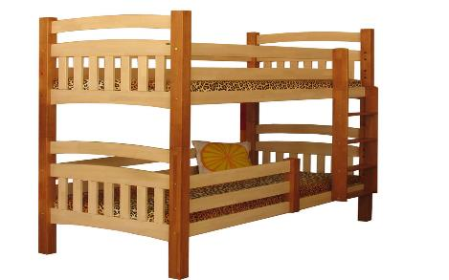
2. | Gultiņu matrači | 24 | Gultiņu matrači, kas paredzēti augstāk minētajām bērnu gultiņām.  Matrača biezums – vismaz 80 mm.  Mazgājams 100% kokvilnas pārvalks ar rāvējslēdzi.

ATKLĀTĀ KONKURSA
„Mēbeļu izgatavošana, piegāde un uzstādīšana Jelgavas pilsētas pašvaldības izglītības iestādēm”
(id.Nr.JPD2016/6/AK)

TEHNISKĀ SPECIFIKĀCIJA/TEHNISKAIS PIEDĀVĀJUMS
2.daļa
Mēbeļu izgatavošana, piegāde un uzstādīšana Jelgavas pilsētas pašvaldības pirmsskolas izglītības iestādē „Zīļuks”

Pretendentam, sagatavojot Tehnisko piedāvājumu, ir jāņem vērā šādas prasības:
- Vispārīgās prasības:
  - Visas tehniskajā specifikācijā minētās preču markas nosaukumi un/vai to ražotāji ir minēti kā vēlamie, pretendents drīkst piedāvāt attiecīgās preces ekvivalentus, kas atbilst minētas preces kvalitātei, pielietojumam u.c. preces raksturojošām īpašībām.
  - Pretendentam Prece jāpiegādā un jāuzstāda Pasūtītāja telpās – Skautu ielā 1A, Jelgavā.
  - Pretendentam nepieciešamā Prece ir jāpiegādā un jāuzstāda 30 (trīsdesmit) dienu laikā no līguma stāšanās spēkā dienas. Preces uzstādīšanas un aprīkošanas laikā Pretendentam jāievēro normatīvajos aktos noteiktās prasības par šāda veida piegādi un uzstādīšanu.
  - Līguma izpildes laikā visu mēbeļu krāsu paraugi, faktūru paraugi jāsaskaņo ar Pasūtītāju. Ar Pasūtītāju saskaņot mēbeļu detaļas PIRMS mēbeļu ražošanas uzsākšanas.
  - Minimālais garantijas termiņš ir 24 (divdesmit četri) mēneši no pieņemšanas – nodošanas AKTA parakstīšanas dienas.
  - Pretendentam jānodrošina operatīvs bezmaksas garantijas serviss. Garantijas termiņā maksimālais reaģēšanas laiks uz Pasūtītāja (mutisku, telefonisku, e-pasta vai citu rakstisku) ziņojumu par bojājumiem, defektiem vai citiem trūkumiem ir 36 (trīsdesmit sešas) stundas.
- Prasības tehniskā piedāvājuma sagatavošanai:
  - Iepirkumā nepieciešamās Preces piegāde Pretendentam jāveic saskaņā ar Tehniskajā specifikācijā norādītajām minimālajām prasībām. Pielaide mēbeļu izmēros: +/- 5mm.
  - Piedāvājumam jāpievieno preces krāsaina 3D skice ar izmēriem vai attēls.
  - Mēbeļu izgatavošanā nedrīkst būt izmantotas bērnu veselībai kaitīgas, alerģiskas vielas.
  - Mēbelēm, kurām ir atvilktnes ir jānodrošina ritošie mehānismi.

Nr. p.k. | Preces nosaukums | Skaits | Specifikācija/Vizualizācija | Pretendenta piedāvātais | Cena par vienību EUR bez PVN | Kopējā cena EUR bez PVN
1. | Vingrošanas sols | 2 | 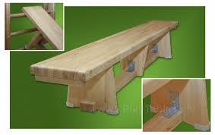  Materiāls: priede  Platums:25cm  Augstums:30cm  Garums:200cm  Biezums: 4cm  Aizsargi sola kājām, pret grīdas skrāpēšanu.
2. | Skolēnu galds | 6 | 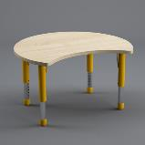  Galda platums:90cm  Galda augstums:42-60cm  Galda dziļums:90cm  Regulējamas kājas  Krāsa: dzeltena  Lamināta galda virsma 18mm bieza  Galda virsma aplīmēta 2mm ABS maliņu  Galda virsmai noapaļoti stūri
3. | Bērnu krēsli | 62 | 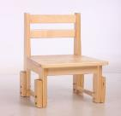  Krēsls ar regulējamu augstumu  Krāsa: bērzs  Platums:32cm  Dziļums:32cm  Sēdes/krēsla augstums: 20-34/52-62cm
4. | Biroja galds | 1 | 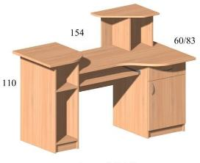  Materiāls:  - Korpuss no laminētas skaidu plātnes (16mm bieza)  - Galda virsma no laminētas skaidu plātnes (25mm bieza)  - Galda virsma aplīmēta ar 2mm ABS maliņu  - Korpuss aplīmēts ar 0,4mm ABS maliņu  Papildus informācija:  - Korpusa galds ar priekšējo paneli  - 1 izvelkama atvilktne  - Izvelkams paliktnis klaviatūrai  - Plaukts procesoram  - Plaukts monitoram (regulējams)
5. | Biroja dīvāns | 1 |   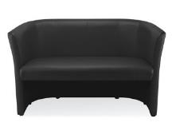  Krēsla platums:118cm  Krēsla augstums:77cm  Krēsla dziļums:50.5cm  Sēdes augstums:46cm  Materiāls:ādas aizvietotājs
6. | Pufi | 3 | 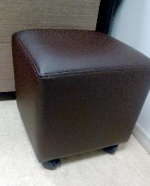  Izmēri:37(Pl)x43(A)  Ar ritentiņiem  Krāsa: tumši brūna  Materiāls:ādas aizvietotājs
7. | Pufi | 10 | 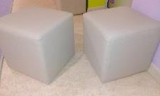  Izmēri:30(Pl)x30(A)  Krāsa : bēšs  Materiāls:ādas aizvietotājs
8. | Iebūvējamais skapis | 1 | 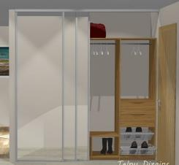  Izmēri:  Platums:220cm  Augstums:220cm  Dziļums:50cm  Ar metāla stangu, skapja platumā virsdrēbju pakaramajiem,  Plaukti 3 lielie, skapja vienā malā, mazajai sadzīves tehnikai, vai tamldz.  Garais, šaurais plaukts skapja augšdaļā, skapja platumā.  Durvis bīdāmas , divdaļīgas.  Durvju materiāls laminēta ksp 20mm, krāsa: priede
9. | Metāla plauktu sekcija | 3 | 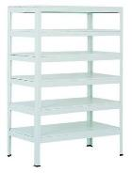  Izmēri:  Augstums: 198cm  Platums: 100cm  Dziļums: 50cm  6 plaukti
10. | Darba galds | 1 | 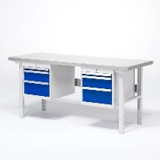  Stabili, izturīgs darba galds ar regulējamu augstumu, izturīgas konstrukcijas tērauda kāju rāmis.  - Augstums 740-995mm  - Izturība: 500kg  2 atvilktņu bloki ar izmēru: P520xDz665xA540mm  - Virsma: Tērauds  - Garums: 200cm  - Platums: 100cm  Krāsots – krāsu sakaņot  Četras neslēdzamas atvilktnes ar metāla rokturiem
11. | Atvilktņu bloks | 5 | 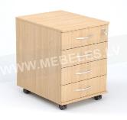  atvilkņu bloks;  4 atvilknes  Garums:55 cm  Platums:43 cm  Augstums:62 cm  Ar metāla rokturiem  Katra atvilktne slēdzama ar vienu atslēgu  Uz riteņiem
12. | Drēbju pakaramais, dubults | 1 | 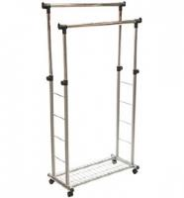  Drēbju pakaramais dubultais ar plauktu apaviem.  Izmēri: pl.1.50m,augstums 1m-1.50m
13. | Darba krēsli | 3 | 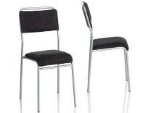  izturīgs krēsls ar izturīgu rāmi un polsterētu sēdekli un atzveltni.  Materiāls: ādas aizvietotājs/brezents.  Krēsla izmēri: 420 (P) x 500 (Dz) x 810 (A) mm.  Krāsa: tumši brūna, zila vai melna
14. | Arhīva skapis | 1 | 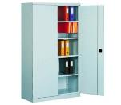  divas slēdzas metāla durvis ar 2 atslēgām, metāla rokturiem  plaukti skapī 4;  plauktu augstumu var mainīt;  skapja izmērs 1990mm x 1000mm x 435 mm
15. | Skapis slotām | 1 | 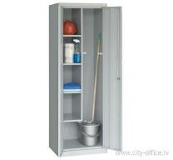  Laminēta 18mm ksp skapis apkopējas inventāram.  Ar nodalījumu slotām un plauktu sadaļu.  Slēdzamas durvis ar rokturiem  Platums:105cm  Augstums:200cm  Skapja dziļums: 30cm  Plaukti 4gab,skapja vienā pusē un 1 liels kopējs, skapja otrā pusē

ATKLĀTĀ KONKURSA
„Mēbeļu izgatavošana, piegāde un uzstādīšana Jelgavas pilsētas pašvaldības izglītības iestādēm”
(id.Nr.JPD2016/6/AK)

TEHNISKĀ SPECIFIKĀCIJA/TEHNISKAIS PIEDĀVĀJUMS
3.daļa
Mēbeļu izgatavošana, piegāde un uzstādīšana Jelgavas pilsētas pašvaldības pirmsskolas izglītības iestādē „Pasaciņa”

Pretendentam, sagatavojot Tehnisko piedāvājumu, ir jāņem vērā šādas prasības:
- Vispārīgās prasības:
  - Visas tehniskajā specifikācijā minētās preču markas nosaukumi un/vai to ražotāji ir minēti kā vēlamie, pretendents drīkst piedāvāt attiecīgās preces ekvivalentus, kas atbilst minētas preces kvalitātei, pielietojumam u.c. preces raksturojošām īpašībām.
  - Pretendentam Prece jāpiegādā un jāuzstāda Pasūtītāja telpās – Skautu ielā 1A, Jelgavā.
  - Pretendentam nepieciešamā Prece ir jāpiegādā un jāuzstāda 30 (trīsdesmit) dienu laikā no līguma stāšanās spēkā dienas. Preces uzstādīšanas un aprīkošanas laikā Pretendentam jāievēro normatīvajos aktos noteiktās prasības par šāda veida piegādi un uzstādīšanu.
  - Līguma izpildes laikā visu mēbeļu krāsu paraugi, faktūru paraugi jāsaskaņo ar Pasūtītāju. Ar Pasūtītāju saskaņot mēbeļu detaļas PIRMS mēbeļu ražošanas uzsākšanas.
  - Minimālais garantijas termiņš ir 24 (divdesmit četri) mēneši no pieņemšanas – nodošanas AKTA parakstīšanas dienas.
  - Pretendentam jānodrošina operatīvs bezmaksas garantijas serviss. Garantijas termiņā maksimālais reaģēšanas laiks uz Pasūtītāja (mutisku, telefonisku, e-pasta vai citu rakstisku) ziņojumu par bojājumiem, defektiem vai citiem trūkumiem ir 36 (trīsdesmit sešas) stundas.
- Prasības tehniskā piedāvājuma sagatavošanai:
  - Iepirkumā nepieciešamās Preces piegāde Pretendentam jāveic saskaņā ar Tehniskajā specifikācijā norādītajām minimālajām prasībām. Pielaide mēbeļu izmēros: +/- 5mm.
  - Piedāvājumam jāpievieno preces krāsaina 3D skice ar izmēriem vai attēls.
  - Mēbeļu izgatavošanā nedrīkst būt izmantotas bērnu veselībai kaitīgas, alerģiskas vielas.
  - Mēbelēm, kurām ir atvilktnes ir jānodrošina ritošie mehānismi.

Nr. p.k. | Preces nosaukums | Skaits | Specifikācija/Vizualizācija | Pretendenta piedāvātais | Cena par vienību EUR bez PVN | Kopējā cena EUR bez PVN
 | Plaukts ar kastēm | 2 | Garums: 184 cm  Dziļums: 30 cm  Augstums: 94 cm  Plastmasas kastes  8 zaļas:  izmērs garums 42 cm, Platums: 30 cm  Augstums: 10 cm  Materiāls: polipropilēns  4 rozā kastes:  Garums: 42 cm  Platums: 30 cm  Augstums: 23 cm  Materiāls: polipropilēns.  4 baltas kastes:  Garums: 42 cm  Platums: 30 cm  Augstums: 23 cm  Materiāls: polipropilēns.  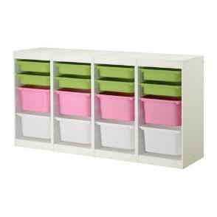
 | Plaukts ar kastēm | 2 | Augstums: 83 cm  Dziļums: 45 cm  Garums: 103 cm  Atvilktņu skaits: 12  Krāsa: 4 zaļas, 4 dzeltenas, 4 sarakanas atvilknes (visām izmērs vienāds)  Atvilktnes platums 31cm  Atvilktnes dziļums 43cm  Atvilktnes augstums 15cm  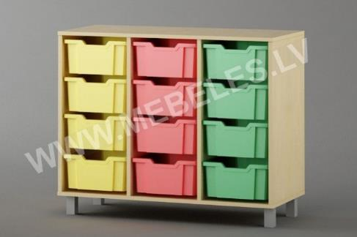
 | Plaukts ar durvīm | 1 | Garums: 120 cm  Dziļums: 40 cm  Augstums: 91 cm  Plaukts nepieciešams ar divām veramām durvīm no 18mm lamināta skaidu plātnes ar metāla rokturiem  Plaukts rotaļlietām izgatavots no 18mm biezas laminētas skaidu plātnes,  detaļas aplīmētas ar 2mm ABS maliņu. Plauktu skaits un izvietojums kā attēlā  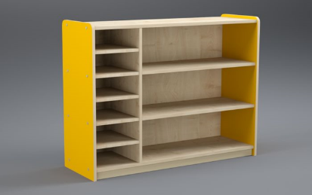
 | Plaukts | 1 | Garums: 120 cm  Dziļums: 40 cm  Augstums: 91 cm  Plaukts rotaļlietām izgatavots no 18mm biezas laminētas skaidu plātnes,  detaļas aplīmētas ar 2mm ABS maliņu. Plauktu skaits un izvietojums kā attēlā.  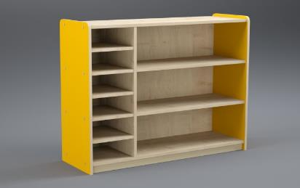
 | Galds | 6 | Garums 100 cm, platums – 60cm, regulējams augstums no 42-62 cm  Regulējamas kājas  Krāsa: dzeltena  Lamināta galda virsma 18mm bieza  Galda virsma aplīmēta 2mm ABS maliņu  Galda virsmai noapaļoti stūri  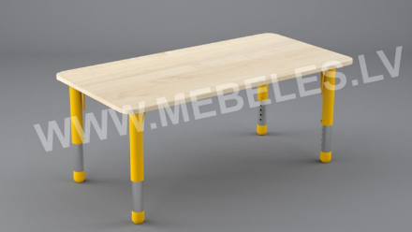
 | Krēsli | 24 | Nepieciešami ar regulējamām kajām  Krēsls ar regulējamu augstumu  Krāsa: bērzs  Materiāls – bērzs 18mm  Platums:32cm  Dziļums:32cm  Sēdes/krēsla augstums: 20-34/52-62cm
 | Konferenču krēsli | 60 | Sēdekļa augstums 480 mm  Sēdekļa platums 470 mm  Sēdekļa dziļums 470 mm  Kopējais krēsla augstums 880 mm  Krāsa – gaiši pelēka  Krēslam ir polsterēts sēdeklis melnā krāsā, pīta tekstila atzveltne, metāla rāmis alumīnija krāsā krāsots ar pulverkrāsu.  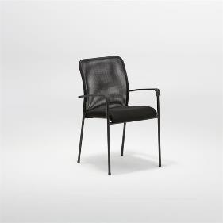
 | Dīvāns | 1 | Krēsla platums 168cm  Krēsla dziļums 50.5cm  Krēsla augstums 77cm  Sēdes augstums 46cm  Materiāls ādas aizvietotājs  Krāsa – zaļa  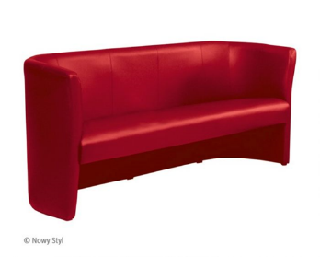
 | Krēsli | 2 | Krēsla platums 59cm  Krēsla dziļums 50.5cm  Krēsla augstums 77cm  Sēdes augstums 46cm  Materiāls ādas aizvietotājs  Krāsa – zaļa  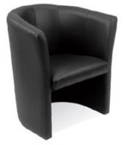
 | Biroja stūra galds | 1 | Krāsa – balts lamināts, statīvs – pelēks alumīnijs. Galda virsma aprīkota ar kabeļu izvades kanāliem un aplīmēta ar 2mm ABS maliņu. Galdam ir stabils un augstumā regulējams kāju rāmis pelēkā krāsā.  Stūra galds: P 1200 x G 1600 x A 720 mm  Taisnstūra galds: P 600 x G 800 x A 720 mm  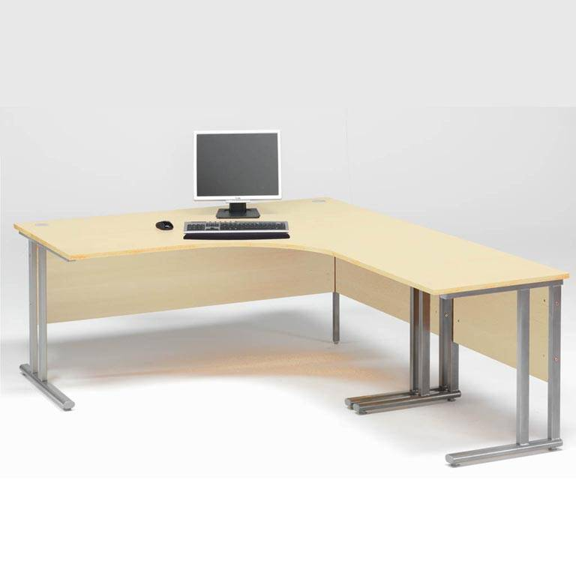
 | Atvilktņu skapis |  | Izmērs A550 x P400 x Dz600mm, 3 izvelkamas atvilknes ar metāla rokturiem  Krāsa – balta, materiāls - laminēta ksp 18mm, virsma 22mm, savienotāji – alumīnija  Uz ritenīšiem, 2 notiem fiksējami  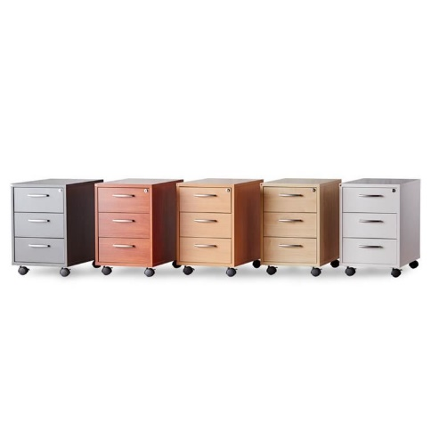
 | Dokumentu skapis | 2 | Platums – 1200mm, dziļums – 415 mm, augstums – 1325 mm; divas bīdāmas laminēta ksp durvis 18mm ar iestrādātiem metāla rokturiem un slēdzeni ar divām atslēgām (kā attēlā), krāsa durvīm - balta, skapja korpuss – pelēks, materiāls – lamināts 18mm, savienotāji – alumīnija, trīs laminēta ksp 22mm plaukti.  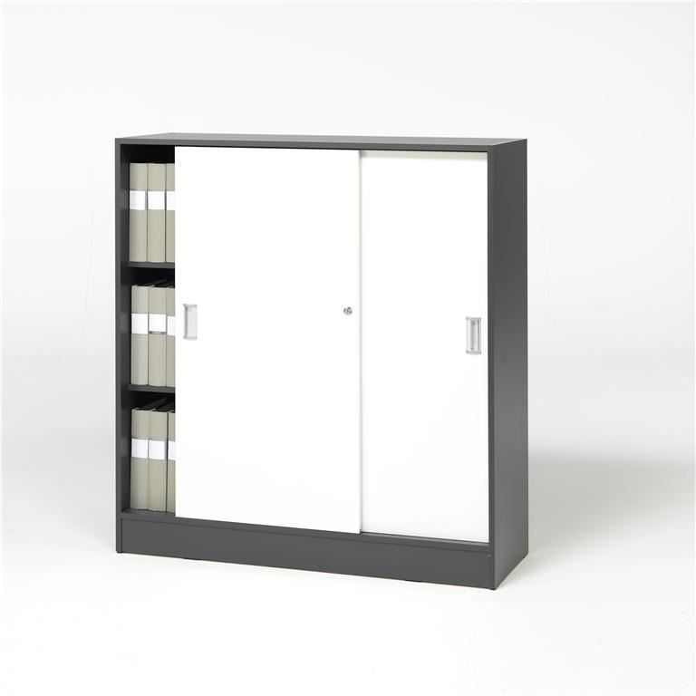
 | Galdiņš | 1 | krāsa – balta; statīvs/kāja – hromēts metāls, materiāls – lamināts 25mm, Izmēri: A500 x P700 x G700 mm.  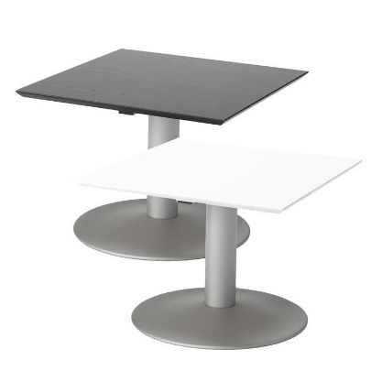

ATKLĀTĀ KONKURSA
„Mēbeļu izgatavošana, piegāde un uzstādīšana Jelgavas pilsētas pašvaldības izglītības iestādēm”
(id.Nr.JPD2016/6/AK)

TEHNISKĀ SPECIFIKĀCIJA/TEHNISKAIS PIEDĀVĀJUMS
4.daļa
Mēbeļu izgatavošana, piegāde un uzstādīšana Jelgavas pilsētas pašvaldības pirmsskolas izglītības iestādē „Vārpiņa”

Pretendentam, sagatavojot Tehnisko piedāvājumu, ir jāņem vērā šādas prasības:
- Vispārīgās prasības:
  - Visas tehniskajā specifikācijā minētās preču markas nosaukumi un/vai to ražotāji ir minēti kā vēlamie, pretendents drīkst piedāvāt attiecīgās preces ekvivalentus, kas atbilst minētas preces kvalitātei, pielietojumam u.c. preces raksturojošām īpašībām.
  - Pretendentam Prece jāpiegādā un jāuzstāda Pasūtītāja telpās – Kronvalda ielā 22, Jelgavā.
  - Pretendentam nepieciešamā Prece ir jāpiegādā un jāuzstāda 30 (trīsdesmit) dienu laikā no līguma stāšanās spēkā dienas. Preces uzstādīšanas un aprīkošanas laikā Pretendentam jāievēro normatīvajos aktos noteiktās prasības par šāda veida piegādi un uzstādīšanu.
  - Līguma izpildes laikā visu mēbeļu krāsu paraugi, faktūru paraugi jāsaskaņo ar Pasūtītāju. Ar Pasūtītāju saskaņot mēbeļu detaļas PIRMS mēbeļu ražošanas uzsākšanas.
  - Minimālais garantijas termiņš ir 24 (divdesmit četri) mēneši no pieņemšanas – nodošanas AKTA parakstīšanas dienas.
  - Pretendentam jānodrošina operatīvs bezmaksas garantijas serviss. Garantijas termiņā maksimālais reaģēšanas laiks uz Pasūtītāja (mutisku, telefonisku, e-pasta vai citu rakstisku) ziņojumu par bojājumiem, defektiem vai citiem trūkumiem ir 36 (trīsdesmit sešas) stundas.
- Prasības tehniskā piedāvājuma sagatavošanai:
  - Iepirkumā nepieciešamās Preces piegāde Pretendentam jāveic saskaņā ar Tehniskajā specifikācijā norādītajām minimālajām prasībām. Pielaide mēbeļu izmēros: +/- 5mm.
  - Piedāvājumam jāpievieno preces krāsaina 3D skice ar izmēriem vai attēls.
  - Mēbeļu izgatavošanā nedrīkst būt izmantotas bērnu veselībai kaitīgas, alerģiskas vielas.
  - Mēbelēm, kurām ir atvilktnes ir jānodrošina ritošie mehānismi.

Nr. p.k. | Preces nosaukums | Skaits | Specifikācija/Vizualizācija | Pretendenta piedāvātais | Cena par vienību EUR bez PVN | Kopējā cena EUR bez PVN
1. | Priedes koka plaukts ar aizmuguri | 1 | Materiāls: koks - priede, kas pārklāta ar laku.  Skapja stūri un malas nedaudz noapaļoti.  Sānu plāksnes no 22mm bieza priedes koka, bet plaukti – 18 mm.  Skapis sastāv no vienādiem plauktiņiem (kā attēlā).  Augšējā skapja plāksne sānu plāksnēm pieskrūvējama no virspuses.  Apakšējā skapja plāksne sānu plāksnēm pieskrūvējama no apakšas.  Skapja apakšā regulējamas kājiņas – 6gb.  Pirmā plaukta attālums no grīdas 70mm.  Skapja aizmugure no plānāka, saskaņota materiāla, kas vizuāli neatšķirtos no skapja.  Skapja izmēri: augstums 2020mm  garums 1500mm  platums 380mm  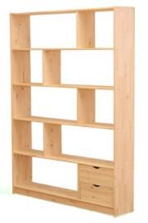
2. | skolotāja rakstāmgalds | 1 | Galda virsmas izgatavota no laminētas skaidu plātnes 24mm biezas, aplīmēta ar 2mm biezu ABS maliņu, galda stūri noapaļoti.  Galda kājas, karkass izgatavots no izturīga metāla sudraboti pelēkā krāsā.  Galda izmēri: augstums 740mm  garums 1200mm  platums 600mm  Tonis: Kļava.  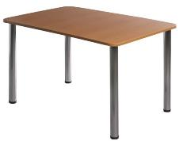
3. | Priedes koka plaukts ar aizmuguri | 5 | Materiāls: koks - priede, kas pārklāta ar laku.  Plaukta stūri un malas nedaudz noapaļoti.  Plāksnes no 22mm bieza priedes koka.  Plaukts sastāv no trim vienādiem plauktiem, kuri vēl sadalīti (kā attēlā).  Augšējā plaukta plāksne sānu plāksnēm pieskrūvējama no virspuses.  Apakšējā plaukta plāksne sānu plāksnēm pieskrūvējama no apakšas.  Skapja apakšā regulējamas kājiņas – 4gb.  Pirmā plaukta attālums no grīdas 70mm.  Plaukta aizmugure no plānāka, saskaņota materiāla, kas vizuāli neatšķirtos no skapja. Aizmugurējā daļa būs redzama.  Plaukta izmēri: augstums 930mm  garums 1000mm  platums 380mm  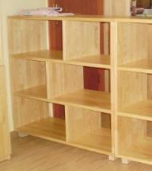
4. | Priedes koka plaukts bez aizmugures | 1 | Materiāls: koks - priede, kas pārklāta ar laku.  Plaukta stūri un malas nedaudz noapaļoti.  Plāksnes no 22mm bieza priedes koka.  Plaukts sastāv no trim vienādiem plauktiem, kuri vēl sadalīti (kā attēlā).  Augšējā plaukta plāksne sānu plāksnēm pieskrūvējama no virspuses.  Apakšējā plaukta plāksne sānu plāksnēm pieskrūvējama no apakšas.  Skapja apakšā regulējamas kājiņas – 4gb.  Pirmā plaukta attālums no grīdas 70mm.  Plaukta izmēri: augstums 930mm  garums 1000mm  platums 380mm
5. | Priedes koka plaukts ar aizmuguri | 3 | Materiāls: koks - priede, kas pārklāta ar laku.  Plaukta stūri un malas nedaudz noapaļoti.  Plāksnes no 22mm bieza priedes koka.  Plaukts sastāv no diviem vienādiem plauktiem, kuri vēl sadalīti (kā attēlā).  Augšējā plaukta plāksne sānu plāksnēm pieskrūvējama no virspuses.  Apakšējā plaukta plāksne sānu plāksnēm pieskrūvējama no apakšas.  Skapja apakšā regulējamas kājiņas – 4gb.  Pirmā plaukta attālums no grīdas 70mm.  Plaukta aizmugure no plānāka, saskaņota materiāla, kas vizuāli neatšķirtos no skapja. Aizmugurējā daļa būs redzama.  Plaukta izmēri: augstums 630mm  garums 1000mm  platums 380mm  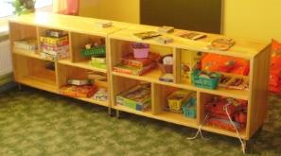
6. | Priedes koka plaukts bez aizmugures | 2 | Materiāls: koks - priede, kas pārklāta ar laku.  Plaukta stūri un malas nedaudz noapaļoti.  Plāksnes no 22mm bieza priedes koka.  Plaukts sastāv no diviem vienādiem plauktiem, kuri vēl sadalīti (kā attēlā).  Augšējā plaukta plāksne sānu plāksnēm pieskrūvējama no virspuses.  Apakšējā plaukta plāksne sānu plāksnēm pieskrūvējama no apakšas.  Skapja apakšā regulējamas kājiņas – 4gb.  Pirmā plaukta attālums no grīdas 70mm.  Plaukta izmēri: augstums 630mm  garums 1000mm  platums 380mm
7. | Kombinētais plaukts grāmatām | 1 | Materiāls: koks - priede, kas pārklāta ar laku.  Plaukta stūri un malas nedaudz noapaļoti.  Plāksnes no 18 vai 22mm bieza priedes koka.  Plaukts sastāv no sešiem vienādiem plauktiņiem (kā attēlā).  Apakšējā plaukta plāksne sānu plāksnēm pieskrūvējama no apakšas.  Skapja apakšā regulējamas kājiņas – 6gb.  Pirmo plauktu attālums no grīdas 70mm.  Plaukta aizmugure no plānāka, saskaņota materiāla, kas vizuāli neatšķirtos no skapja. Aizmugurējā daļa būs redzama.  Plaukta izmēri: augstums 800mm  garums 1200mm  platums 380mm  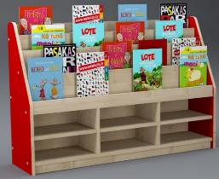
8. | Mantu kaste | 2 | Materiāls: 10mm bērza saplāksnis, kas pārklāta ar laku.  Kastes stūri un malas nedaudz noapaļoti.  Kaste viegli pārvietojama - uz ritenīšiem, divi ritenīši fiksējami.  Plaukta izmēri: augstums 500mm  dziļums 500mm  platums 500mm  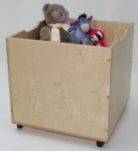
9. | Dvieļu pakaramais | 2 | Materiāls: 10mm bērza saplāksnis, kas pārklāts ar krāsu.  Pakaramā malas un stūri nedaudz noapaļoti  Ailē viens dvieļa pakaramais ar metāla āķi.  Paredzēts 25 dvielīšiem, vienas ailes platums 90mm  Plaukta izmēri: augstums 300mm  dziļums 100mm  platums 2500mm  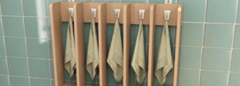
1. | Dvieļu pakaramais ar higiēnas plauktu | 3 | Materiāls: 10mm bērza saplāksnis, kas pārklāts ar krāsu.  Plaukta malas un stūri nedaudz noapaļoti.  Ailē viens dvieļa pakaramais ar metāla āķi.  Paredzēts 25 dvielīšiem – vienas ailes platums 90mm  Plaukta izmēri: augstums 300mm  dziļums 100mm  platums 2500mm  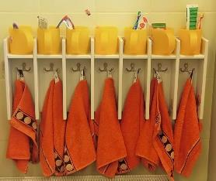
11. | Plaukts podiņiem | 2 | Materiāls: 18mm bērza saplāksnis, kas pārklāts ar krāsu.  Paredzēts 24 sēdpodiem – kā bildē un arī augšējiem podiem ir pilnas ailes.  Plaukta izmēri: augstums 1080mm  dziļums 310mm  platums 1760mm  Vienas ailes izmēri: platums 270mm, augstums 250mm.  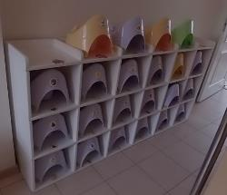
12. | Biroja galds | 1 | Galda virsmas izgatavota no laminētas skaidu plātnes 24mm biezas, aplīmēta ar 2mm biezu ABS maliņu.  Galda kājas, karkass izgatavots no izturīga metāla sudraboti pelēkā krāsā.  Galda izmēri: augstums 740mm  garums 1200mm  platums 800mm  Tonis: kļava  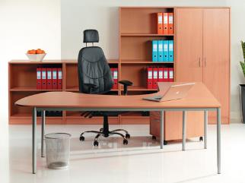
13. | Biroja plaukts | 1 | Nosaukums: Plaukts slēdzams  Platums: 80 cm  Dziļums: 42 cm  Augstums: 190 cm  Materiāls:  - Korpuss no laminētas skaidu plātnes 18mm biezas  - Virsma no laminētas skaidu plātnes 18mm biezas  - Korpuss aplīmēts ar 0,8mm ABS maliņu  Tonis: Kļava  Papildus informācija:  - Plauktu ailes piemērotas dokumentu mapēm  - Slēdzamas durvis  - Metāla rokturi  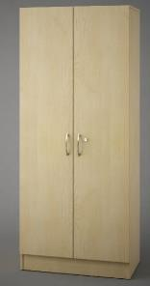
14. | Biroja plaukts | 1 | Nosaukums: Plaukts slēdzams  Platums: 80 cm  Dziļums: 42 cm  Augstums: 190 cm  Materiāls:  - Korpuss no laminētas skaidu plātnes 18mm biezas  - Virsma no laminētas skaidu plātnes 18mm biezas  - Korpuss aplīmēts ar 0,8mm ABS maliņu  Tonis: Kļava  Papildus informācija:  - Plauktu ailes piemērotas dokumentu mapēm  - Slēdzamas durvis  - Metāla rokturi  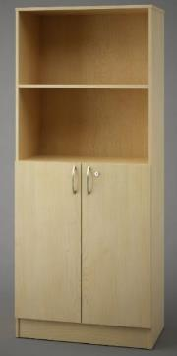
15. | Biroja plaukts | 1 | Nosaukums: Plaukts  Platums: 80 cm  Dziļums: 42 cm  Augstums: 190 cm  Materiāls:  - Korpuss no laminētas skaidu plātnes 18mm biezas  - Virsma no laminētas skaidu plātnes 18mm biezas  - Korpuss aplīmēts ar 0,8mm ABS maliņu  Tonis: Kļava  Papildus informācija:  - Plauktu ailes piemērotas dokumentu mapēm  - Plaukts ar paceļamām durvīm, slēdzamas, metāla rokturis  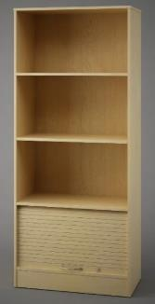
16. | Biroja plaukts | 1 | Nosaukums: Plaukts  Platums: 80 cm  Dziļums: 42 cm  Augstums: 102 cm  Materiāls:  - Korpuss no laminētas skaidu plātnes 18mm biezas  - Virsma no laminētas skaidu plātnes 18mm biezas  - Korpuss aplīmēts ar 0,8mm ABS maliņu  Tonis: Kļava  Papildus informācija:  - Plauktu ailes piemērotas dokumentu mapēm  - Plaukts ar paceļamām durvīm, slēdzamas, metāla rokturis  - Atvilktnes trīs, 40 cm platumā apakšējā slēdzama un platāka kā pārējās divas, metāla rokturi, pārējā niša – plaukts, (skat. attēlu)  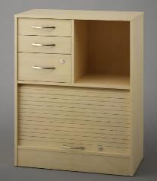

ATKLĀTĀ KONKURSA
„Mēbeļu izgatavošana, piegāde un uzstādīšana Jelgavas pilsētas pašvaldības izglītības iestādēm”
(id.Nr.JPD2016/6/AK)

TEHNISKĀ SPECIFIKĀCIJA/TEHNISKAIS PIEDĀVĀJUMS
5.daļa
Mēbeļu izgatavošana, piegāde un uzstādīšana Jelgavas pilsētas pašvaldības pirmsskolas izglītības iestādē „Kamolītis”

Pretendentam, sagatavojot Tehnisko piedāvājumu, ir jāņem vērā šādas prasības:
- Vispārīgās prasības:
  - Visas tehniskajā specifikācijā minētās preču markas nosaukumi un/vai to ražotāji ir minēti kā vēlamie, pretendents drīkst piedāvāt attiecīgās preces ekvivalentus, kas atbilst minētas preces kvalitātei, pielietojumam u.c. preces raksturojošām īpašībām.
  - Pretendentam Prece jāpiegādā un jāuzstāda Pasūtītāja telpās – Meiju ceļā 31, Jelgavā.
  - Pretendentam nepieciešamā Prece ir jāpiegādā un jāuzstāda 30 (trīsdesmit) dienu laikā no līguma stāšanās spēkā dienas. Preces uzstādīšanas un aprīkošanas laikā Pretendentam jāievēro normatīvajos aktos noteiktās prasības par šāda veida piegādi un uzstādīšanu.
  - Līguma izpildes laikā visu mēbeļu krāsu paraugi, faktūru paraugi jāsaskaņo ar Pasūtītāju. Ar Pasūtītāju saskaņot mēbeļu detaļas PIRMS mēbeļu ražošanas uzsākšanas.
  - Minimālais garantijas termiņš ir 24 (divdesmit četri) mēneši no pieņemšanas – nodošanas AKTA parakstīšanas dienas.
  - Pretendentam jānodrošina operatīvs bezmaksas garantijas serviss. Garantijas termiņā maksimālais reaģēšanas laiks uz Pasūtītāja (mutisku, telefonisku, e-pasta vai citu rakstisku) ziņojumu par bojājumiem, defektiem vai citiem trūkumiem ir 36 (trīsdesmit sešas) stundas.
- Prasības tehniskā piedāvājuma sagatavošanai:
  - Iepirkumā nepieciešamās Preces piegāde Pretendentam jāveic saskaņā ar Tehniskajā specifikācijā norādītajām minimālajām prasībām. Pielaide mēbeļu izmēros: +/- 5mm
  - Piedāvājumam jāpievieno preces krāsaina 3D skice ar izmēriem vai attēls.
  - Mēbeļu izgatavošanā nedrīkst būt izmantotas bērnu veselībai kaitīgas, alerģiskas vielas.
  - Mēbelēm, kurām ir atvilktnes ir jānodrošina ritošie mehānismi.

Nr. p.k. | Preces nosaukums | Skaits | Specifikācija/Vizualizācija | Pretendenta piedāvātais | Cena par vienību EUR bez PVN | Kopējā cena EUR bez PVN
 | Bērnu krēsliņš | 4 | augstums 83 cm;  sēdekļa augstums no zemes 45cm (ar regulējamu augstumu, skat.attēlu);  sēdekļa platums 42cm;  sēdekļa dziļums 33 cm;  ieliekta atzveltne;  kāju paliktnis no zemes 13 cm (ar regulējamu augstumu, skat.attēlu)  kāju palikņa platums 42 cm  dziļums 45 cm  materiāls -  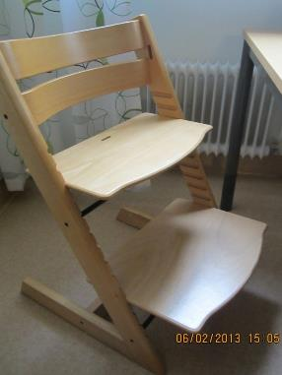
 | Apaļš bērnu galds | 2 | Materiāls: priedes koks  H - 66 cm;  virsmas biezums 3 cm;  D - 100 cm;  4 metāla kājas ar regulējamu augstumu (46mm-66mm)
 | Skapis ar divstāvīgu atlokāmo gultu un antresolu virs skapja | 11 | 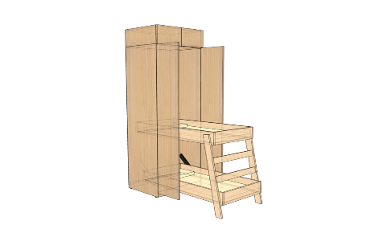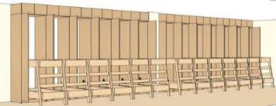  Izmēri gulta: Platums 740 mm; Dziļums 625 mm; Augstums 2300 mm;  Izmēri antresolam: Platums 740 mm; Dziļums 625 mm; Augstums 270 mm;  Gultiņu korpusiem un durvīm jābūt izgatavotām no18 mm bieza lamināta. Fasādes un korpusa malām jābūt aplīmētām ar 2 mm ABS. Mugursiena HDF dižskābardis. Durvīm izmantot BLUM viras un rokturus. Gultu korpusi un trepes izgatavotas no mēbeļu kvalitātes, gaiša bērza saplākšņa b21 mm, malas nofrēzētas un slīpētas, saplāksnis lakots. Gultas korpuss atbilst matrača ~1400*610*50 mm izmēriem, korpusa augstums ir 175 mm. Gultas grīdas izgatavotas no b6 mm mēbeļu kvalitātes, gaiša bērza saplākšņa, gruntēta. Gultas karkasam ir jābūt droši saskrūvētam, salīmētam, grīda stiprinās un balstās uz līstes pa perimetru no apakšas, pielīmēta un pieskrūvēta. Gultas pacelšanai, salocīšanai izmantoti HAFELE pacelšanas mehānismi BETTLIFT ar atbilstoša spēka gāzes amortizatoru. Kustīgo šarnīru vietas izveidotas ar caurejošu skrūvi un buksi, drošas pret atskrūvēšanos un izjukšanu. Matracīša un gultas veļas nostiprināšanai paredzēt kaprona lentas ar klipsi savienošanai. Gultiņu un trepīšu augstumiem ir jāatbilst visām ergonomikas, sanitārās un higiēnas prasību normām. Cenā iekļaut veco gultu demontāžu.
 | Bērnu gulta | 1 | 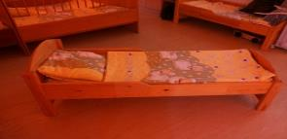  Gar. 132 cm, plat. 54 cm, h 34 cm, zem. gals 44 cm, augst. gals 58 cm  Priedes koks.  Gultas pamatne – finiera redeles
 | Skapītis | 2 | Izmērs: L 1200; D 300; H 400mm  Materiāls – lamināts (bērzs) 18mm, plauktu dalījums – 2 nodalījumi, rokturi - metāla , durvis oranžas.
 | Plaukts ar durvīm | 2 | priedes koka: 20mm  4 plaukti  apakšējā daļā 2- daļu durvis (H – 70 cm), durvis slēdzamas,  augšējie plaukti - vaļēji  H – 2 m, plat. 76 cm, dziļ. 45 cm
 | Plaukts | 1 | priedes koka: 20mm  3 plaukti jeb 4 nodalījumi  H – 2 m, plat. 92 cm, dziļ. 50 cm
 | Atpūtas dīvāni | 3 | Materiāls – mākslīgā āda  H – apm. 35 cm, gar. apm. 1.40, plat. apm. 75  Divi atbilstoša izmēra spilveni  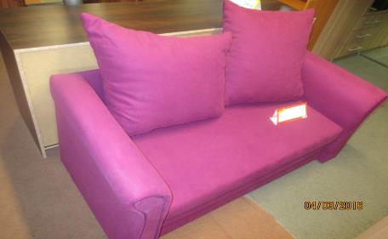
 | sols - plaukts  lapenēs | 5 | Materiāls – finieris, biezums 1 – 1,5 cm, abas daļas atsevišķi.  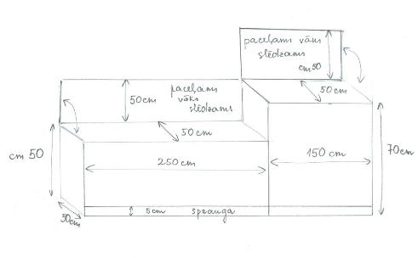

ATKLĀTĀ KONKURSA
„Mēbeļu izgatavošana, piegāde un uzstādīšana Jelgavas pilsētas pašvaldības izglītības iestādēm”
(id.Nr.JPD2016/6/AK)

TEHNISKĀ SPECIFIKĀCIJA/TEHNISKAIS PIEDĀVĀJUMS
6.daļa
Mēbeļu izgatavošana, piegāde un uzstādīšana Jelgavas pilsētas pašvaldības pirmsskolas izglītības iestādē „Lācītis”

Pretendentam, sagatavojot Tehnisko piedāvājumu, ir jāņem vērā šādas prasības:
- Vispārīgās prasības:
  - Visas tehniskajā specifikācijā minētās preču markas nosaukumi un/vai to ražotāji ir minēti kā vēlamie, pretendents drīkst piedāvāt attiecīgās preces ekvivalentus, kas atbilst minētas preces kvalitātei, pielietojumam u.c. preces raksturojošām īpašībām.
  - Pretendentam Prece jāpiegādā un jāuzstāda Pasūtītāja telpās – Māras ielā 2, Jelgavā.
  - Pretendentam nepieciešamā Prece ir jāpiegādā un jāuzstāda 30 (trīsdesmit) dienu laikā no līguma stāšanās spēkā dienas. Preces uzstādīšanas un aprīkošanas laikā Pretendentam jāievēro normatīvajos aktos noteiktās prasības par šāda veida piegādi un uzstādīšanu.
  - Līguma izpildes laikā visu mēbeļu krāsu paraugi, faktūru paraugi jāsaskaņo ar Pasūtītāju. Ar Pasūtītāju saskaņot mēbeļu detaļas PIRMS mēbeļu ražošanas uzsākšanas.
  - Minimālais garantijas termiņš ir 24 (divdesmit četri) mēneši no pieņemšanas – nodošanas AKTA parakstīšanas dienas.
  - Pretendentam jānodrošina operatīvs bezmaksas garantijas serviss. Garantijas termiņā maksimālais reaģēšanas laiks uz Pasūtītāja (mutisku, telefonisku, e-pasta vai citu rakstisku) ziņojumu par bojājumiem, defektiem vai citiem trūkumiem ir 36 (trīsdesmit sešas) stundas.
- Prasības tehniskā piedāvājuma sagatavošanai:
  - Iepirkumā nepieciešamās Preces piegāde Pretendentam jāveic saskaņā ar Tehniskajā specifikācijā norādītajām minimālajām prasībām. Pielaide mēbeļu izmēros: +/- 5mm
  - Piedāvājumam jāpievieno preces krāsaina 3D skice ar izmēriem vai attēls.
  - Mēbeļu izgatavošanā nedrīkst būt izmantotas bērnu veselībai kaitīgas, alerģiskas vielas.
  - Mēbelēm, kurām ir atvilktnes ir jānodrošina ritošie mehānismi.

Nr. p.k. | Preces nosaukums | Skaits | Specifikācija/Vizualizācija | Pretendenta piedāvātais | Cena par vienību EUR bez PVN | Kopējā cena EUR bez PVN
 | Galds ar regulējamām kājām un divām atvilktnēm | 26 | Izmēri: Platums 1000 mm; Dziļums 500 mm; Augstums 500-680 mm;  Lamināta skaidu plātne (16 mm biezumā), Aplīmēts ar 0,4 mm ABS maliņu. Krāsu saskaņot ar pasūtītāju.  Divas atvilktnes ar metāla rokturiem, augstums 100mm, krāsu saskaņot  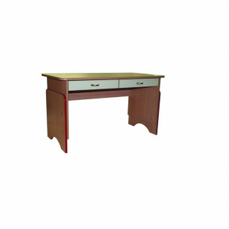
 | Apaļš žurnālgalds  uz riteņiem | 6 | Augstums – 570 mm  Diametrs - 610 mm  Materiāls LKSP- 22mm  Krāsa - Buks  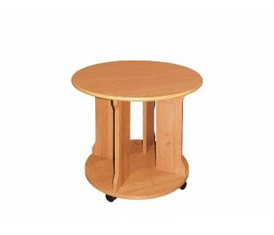
 | Garderobes skapji ar trijām durvīm | 12 | Nosaukums Bērnudārza Garderobe 3-v  Platums 87cm  Dziļums 55/30cm  Augstums 153cm  Apraksts:  Korpuss no laminētas skaidu plātnes 18mm biezas, krāsa - buks  Korpuss un durvis aplīmēts ar 2mm ABS maliņu  Skapis ar durvīm un soliņu, kā arī plauktu apaviem. Aiz durvīm katrā nodalījumā plaukts un 2 āķi. Durvīm augšpusē un apakšpusē ventilācijas ailes, krāsu saskaņot ar pasūtītāju  Metāla rokturi  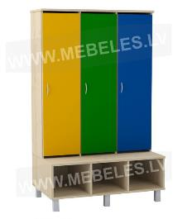
 | Garderobes skapji ar divām durvīm | 8 | Platums 58cm  Dziļums 55/30cm  Augstums 153cm  Apraksts:  Korpuss no laminētas skaidu plātnes 18mm biezas, krāsa - buks  Korpuss un durvis aplīmēts ar 2mm ABS maliņu  Skapis ar durvīm un soliņu, kā arī plauktu apaviem. Aiz durvīm katrā nodalījumā plaukts un 2 āķi. Durvīm augšpusē un apakšpusē ventilācijas ailes, krāsu saskaņot ar pasūtītāju  Metāla rokturi  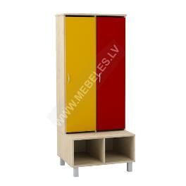
 | Rotaļlietu plaukts | 2 | Plaukta taisnais posms  Platums: 103.6cm  Dziļums: 45cm  Augstums: 60cm (galu augstums 70 cm ar noapaļotiem stūriem)  Korpuss-Buks  Plauktus izgatavot no 16mm biezas laminētās kokskaidu plātnes. Visu plauktu stūri  noapaļoti un aplīmēti ar 2mm biezu ABS maliņu. Plaukti uz riteņiem (ar bremzēm), kas ļauj tos ātri pārvietot un viegli savienot .Plauktu elementu krāsa – zaļa  Skat.attēlu  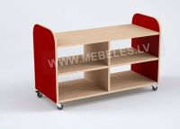
 | Rotaļu plaukts | 2 | Plauktus izgatavot no 16 mm biezas laminētās kokskaidu plātnes. Visu plauktu stūriem ir jābūt  noapaļotiem un aplīmētiem ar 2mm biezu ABS maliņu. Plaukti ir jābūt uz riteņiem (ar bremzēm), kas ļauj tos ātri pārvietot un viegli savienot  dažādās kombinācijās. Plauktu elementu krāsa - dzeltena  Plaukta izmēri:  Platums: 144cm  Dziļums: 45cm  Augstums: 60cm (galu augstums 70 cm ar noapaļotiem stūriem)  Korpuss: Buks  Skat.attēlu  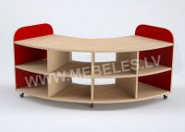
 | Krēsliņi ar regulējamām kājām | 52 | Nepieciešami ar regulējamām kajām  Krēsls ar regulējamu augstumu  Krāsa: bērzs  Materiāls – bērzs 18mm  Platums:32cm  Dziļums:32cm  Sēdes/krēsla augstums: 20-34/52-62cm  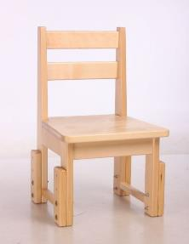
 | Rotaļu plaukts  “Ezītis” | 1 | Kā attēlā  Garums: 100 cm  Dziļums: 40 cm  Augstums: 124 cm  Izgatavots no saplākšņa, laminētās kokskaidu plātnes un koši krāsotas kokšķiedru plātnes. 18 mm  Plaukts EZIS.  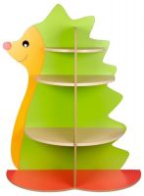
 | Biroja krēsls | 4 | Ergonomisks ofisa krēsls,ar paaugstinātu ērtību un izturību, . Apdare – mākslīgā āda; Apdares krāsa – melna; Pamatne – 5 ritenīši; Cilindrs – gāzes amortizātors; Hromēta metāla apdare; Ritenīši – cietiem un mīkstiem grīdas segumiem; Papildfunkcijas – grozāms, sēdes augstuma regulēšana, dinhronais mehānisms ar fiksāciju 4 stāvokļos; Nestspēja – 120 kg.  Mehānisms:  •ar augstuma regulāciju,  •sēdes slīpuma regulāciju 4dažādās pozīcijās  Augstums: 1180-1270 mm;  Platums: 730 mm;  Dziļums: 600 mm  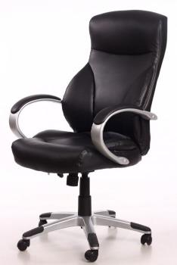
 | Grāmatu stūris | 2 | Mēbeļu komplekts:  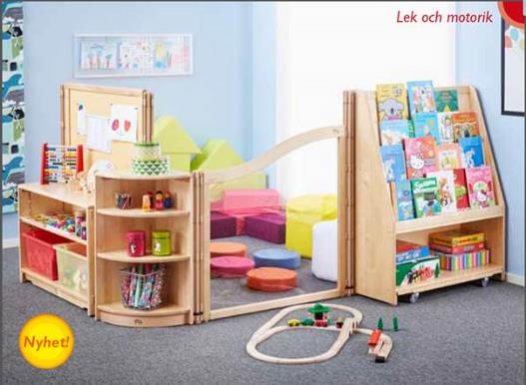  Izgatavots no bērza masīvkoka 19mm. Pārklāts ar netoksisku, caurspīdīgu pārklājumu.  Sastāv no vairākām daļām, kuras stūros var sastiprināt kopā ar iestrādātiem stiprinājumiem 45°, 90° vai 180° leņķī bez papildus instrumentu palīdzības.  Visām detaļām noapaļoti stūri.  Komplektā ietilpst:  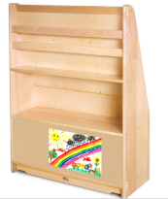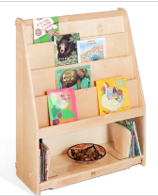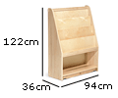  1gab Grāmatu plaukts H 122cm, D36cm, P94cm.  No priekšpuses: Apakšējā daļā atvērts plaukts.  Augšpusē 4 eksponēšanas plaukti ar grāmatu atdurēm.  Skapis aprīkots ar riteņiem un paceļamu un nolaižamu cokolu riteņu atbrīvošanai  No aizmugures: Apakšēja daļā informācijas stends ar auduma tapsejumu un noņemamu caurspīdīgu pārklāju.  Pa vidu atvērts plaukts visā skapja dziļumā  Augšpusē viens plaukts rotaļlietām un 2 plaukti grāmatu eksponēsanai.  1 gab. stūra plaukts P38 x H81 cm.  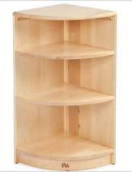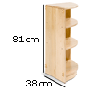  2 plaukti  Visām detaļām noapaļoti stūri  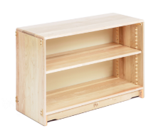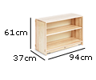  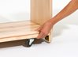  1 gab skapis ar regulējamu plaukta augstumu  P94cm x Dz37cm x H61cm  1 plaukts  Plastmasas plauktu stiprinājumi  No aizmugures:  Pa visu aizmuguri informācijas stends ar noņemamu caurspīdīgu pārklāju.  Skapis aprīkots ar riteņiem un paceļamu un nolaižamu cokolu riteņu atbrīvošanai.  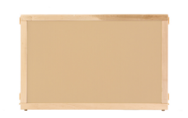  1 gab piezīmju dēlis 94x61cm  1 Masīvkoka ramis  Auduma apdare no abām pusēm Iespējams piestiprināt pie pārējiem plauktiem  1gab starpsiena no akrila  P94cm x H81cm (H 102cm)  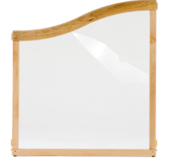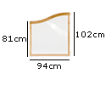  Masīvkoka rāmis ar viļņveidīgu izliekumu  Caurspīdīga akrila plāksne
 | Rotaļu plaukts Gliemezītis | 1 | Kā attēlā  Grāmatu, spēļu, mantu un citu izglītojošo priekšmetu novietošanai. Papildināts ar  labirinta formas izgriezumu roku veiklības attīstīšanai.  2 plaukti un kaste.  142x80x40cm  Garums: 79 cm  Dziļums: 40 cm  Augstums: 150 cm  Izgatavots no saplākšņa, laminētās kokskaidu  plātnes un koši krāsotas kokšķiedru plātnes. 18 mm  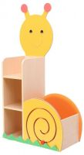
 | Garderobes  skapis | 2 | Izmēri:  Augstums: 195cm  Platums: 70cm  Dziļums: 40cm  Materiāls: laminēta skaidu plātne (buks) 18 mm ar ABS maliņu 2 mm.  Divas vienāda platuma durvis ar slēdzeni.  Metāla rokturi (2 gab.) pieskaņoti mēbeles krāsai.  Aizmugure 4 mm MDF, laminēta.  1 plaukts cepurēm , zem plaukta stienis drēbju pakāršanai  Apakša plaukts apaviem ,durvju apakšpusē ventilācijas caurumi  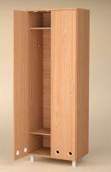
 | Rakstāmgalds | 2 | Augstums: 750 mm  Platums: 550 mm  Garums 1200 mm  Korpusa galds ar priekšējo paneli.  Krāsa : Buks, gaiši zaļš (krāsu sakaņot)  Materiāli: LKSP 18 mm  Četras atvilktnes ar metāla rokturi augšējai atvilktnei, pērējām atvilktnēm priekšā durvis ar metāla rokturi.  Bloka augstums – 730mm  Platums – 400mm  Dziļums – 550mm  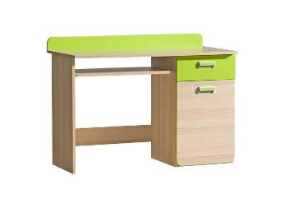
 | Rakstāmgalds | 1 | Laminēta skaidu plātne 24mm bieza  Galda virsma aplīmēta 2mm ABS maliņu  Korpuss aplīmēts ar 0,4mm ABS maliņu  Krāsa - Buks  Korpusa galds ar priekšējo paneli  Augstums: 750 mm  Platums: 550 mm  Garums 1200 mm  4 izvelkamas atvilktnes ar metāla rokturiem  1 slēdzama atvilktne  Bloka augstums – 730mm  Platums – 400mm  Dziļums – 550mm  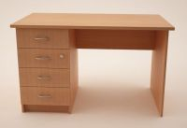
 | Gultas | 52 | Viegla, ērti pārnēsājama gulta.  Gultas saliekamas no 4 metāla stieņiem, kuri tur elastīgu, gaisa caurlaidīgu guļamvietas pamatni.  Viens pamatnes gals stiprinās ar platu lipekli.  Gultas iespējams novietot vienu uz otras  Maksimālā svara izturība : 50 kg  Izmēri: 1300mm x 550mm x h 150 mm.  Krāsa: dzeltena  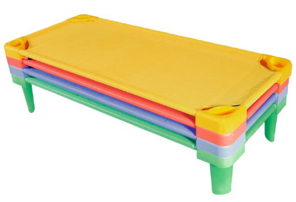
 | Iebūvējams skapis ar bīdāmām durvīm | 2 | Skapis bērnu gultām: Bīdāmā sistēma ar 2 durvīm  Materiāls: Laminēta ksp 10mm 2xloksnes, Laminēta ksp 25mm 3xloksnes, Abs mala 2mm,visu saskaņot ar pasūtītāju.  Izmēri: garums 3 550 mm, augstums 2200 mm un dziļums 750 mm  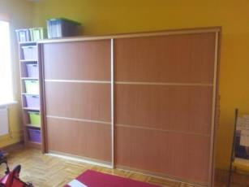

ATKLĀTĀ KONKURSA
„Mēbeļu izgatavošana, piegāde un uzstādīšana Jelgavas pilsētas pašvaldības izglītības iestādēm”
(id.Nr.JPD2016/6/AK)

TEHNISKĀ SPECIFIKĀCIJA/TEHNISKAIS PIEDĀVĀJUMS
7.daļa
Mēbeļu izgatavošana, piegāde un uzstādīšana Jelgavas pilsētas pašvaldības pirmsskolas izglītības iestādē „Rotaļa”

Pretendentam, sagatavojot Tehnisko piedāvājumu, ir jāņem vērā šādas prasības:
- Vispārīgās prasības:
  - Visas tehniskajā specifikācijā minētās preču markas nosaukumi un/vai to ražotāji ir minēti kā vēlamie, pretendents drīkst piedāvāt attiecīgās preces ekvivalentus, kas atbilst minētas preces kvalitātei, pielietojumam u.c. preces raksturojošām īpašībām.
  - Pretendentam Prece jāpiegādā un jāuzstāda Pasūtītāja telpās – Lāčplēša ielā 5, Jelgavā.
  - Pretendentam nepieciešamā Prece ir jāpiegādā un jāuzstāda 30 (trīsdesmit) dienu laikā no līguma stāšanās spēkā dienas. Preces uzstādīšanas un aprīkošanas laikā Pretendentam jāievēro normatīvajos aktos noteiktās prasības par šāda veida piegādi un uzstādīšanu.
  - Līguma izpildes laikā visu mēbeļu krāsu paraugi, faktūru paraugi jāsaskaņo ar Pasūtītāju. Ar Pasūtītāju saskaņot mēbeļu detaļas PIRMS mēbeļu ražošanas uzsākšanas.
  - Minimālais garantijas termiņš ir 24 (divdesmit četri) mēneši no pieņemšanas – nodošanas AKTA parakstīšanas dienas.
  - Pretendentam jānodrošina operatīvs bezmaksas garantijas serviss. Garantijas termiņā maksimālais reaģēšanas laiks uz Pasūtītāja (mutisku, telefonisku, e-pasta vai citu rakstisku) ziņojumu par bojājumiem, defektiem vai citiem trūkumiem ir 36 (trīsdesmit sešas) stundas.
- Prasības tehniskā piedāvājuma sagatavošanai:
  - Iepirkumā nepieciešamās Preces piegāde Pretendentam jāveic saskaņā ar Tehniskajā specifikācijā norādītajām minimālajām prasībām. Pielaide mēbeļu izmēros: +/- 5mm.
  - Piedāvājumam jāpievieno preces krāsaina 3D skice ar izmēriem vai attēls.
  - Mēbeļu izgatavošanā nedrīkst būt izmantotas bērnu veselībai kaitīgas, alerģiskas vielas.
  - Mēbelēm, kurām ir atvilktnes ir jānodrošina ritošie mehānismi.

Nr. p.k. | Preces nosaukums | Skaits | Specifikācija/Vizualizācija | Pretendenta piedāvātais | Cena par vienību EUR bez PVN | Kopējā cena EUR bez PVN
 | Bērnu gultas | 50 | Viegla, ērti pārnēsājama gulta.  Gultas saliekamas no 4 metāla stieņiem , kuri tur elastīgu , gaisa caurlaidīgu guļamvietas pamatni.  Viens pamatnes gals stiprinās ar platu lipekli.  Gultas iespējams novietot vienu uz otras  Maksimālā svara izturība : 50 kg  Izmēri: 1300mm x 550mm x h 150 mm.  Krāsa: oranža, zaļa, dzeltena.  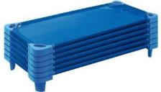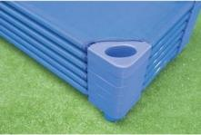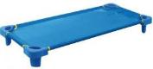
 | Iebūvējamais skapis ar bīdāmām durvīm | 1 | Skapis bērnu gultām: Bīdāmā sistēma ar 2 durvīm  Materiāls: Laminēta ksp 10mm 2xloksnes, Laminēta ksp 25mm 3xloksnes, Abs mala 2mm  Izmēri: garums 3 550 mm, augstums 2200 mm un dziļums 750 mm  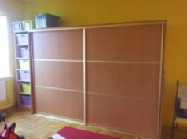

ATKLĀTĀ KONKURSA
„Mēbeļu izgatavošana, piegāde un uzstādīšana Jelgavas pilsētas pašvaldības izglītības iestādēm”
(id.Nr.JPD2016/6/AK)

TEHNISKĀ SPECIFIKĀCIJA/TEHNISKAIS PIEDĀVĀJUMS
8.daļa
Mēbeļu izgatavošana, piegāde un uzstādīšana Jelgavas pilsētas pašvaldības pirmsskolas izglītības iestādē „Sprīdītis”

Pretendentam, sagatavojot Tehnisko piedāvājumu, ir jāņem vērā šādas prasības:
- Vispārīgās prasības:
  - Visas tehniskajā specifikācijā minētās preču markas nosaukumi un/vai to ražotāji ir minēti kā vēlamie, pretendents drīkst piedāvāt attiecīgās preces ekvivalentus, kas atbilst minētas preces kvalitātei, pielietojumam u.c. preces raksturojošām īpašībām.
  - Pretendentam Prece jāpiegādā un jāuzstāda Pasūtītāja telpās – Tērvetes ielā 6, Jelgavā.
  - Pretendentam nepieciešamā Prece ir jāpiegādā un jāuzstāda 30 (trīsdesmit) dienu laikā no līguma stāšanās spēkā dienas. Preces uzstādīšanas un aprīkošanas laikā Pretendentam jāievēro normatīvajos aktos noteiktās prasības par šāda veida piegādi un uzstādīšanu.
  - Līguma izpildes laikā visu mēbeļu krāsu paraugi, faktūru paraugi jāsaskaņo ar Pasūtītāju. Ar Pasūtītāju saskaņot mēbeļu detaļas PIRMS mēbeļu ražošanas uzsākšanas.
  - Minimālais garantijas termiņš ir 24 (divdesmit četri) mēneši no pieņemšanas – nodošanas AKTA parakstīšanas dienas.
  - Pretendentam jānodrošina operatīvs bezmaksas garantijas serviss. Garantijas termiņā maksimālais reaģēšanas laiks uz Pasūtītāja (mutisku, telefonisku, e-pasta vai citu rakstisku) ziņojumu par bojājumiem, defektiem vai citiem trūkumiem ir 36 (trīsdesmit sešas) stundas.
- Prasības tehniskā piedāvājuma sagatavošanai:
  - Iepirkumā nepieciešamās Preces piegāde Pretendentam jāveic saskaņā ar Tehniskajā specifikācijā norādītajām minimālajām prasībām. Pielaide mēbeļu izmēros: +/- 5mm.
  - Piedāvājumam jāpievieno preces krāsaina 3D skice ar izmēriem vai attēls.
  - Mēbeļu izgatavošanā nedrīkst būt izmantotas bērnu veselībai kaitīgas, alerģiskas vielas.
  - Mēbelēm, kurām ir atvilktnes ir jānodrošina ritošie mehānismi.

Nr. p.k. | Preces nosaukums | Skaits | Specifikācija/Vizualizācija | Pretendenta piedāvātais | Cena par vienību EUR bez PVN | Kopējā cena EUR bez PVN
 | Garderobes skapis ar 4 nodalījumiem ar soliņu un plauktu apaviem | 4 | Nodalījumā plaukts cepurei ar durvīm; apģērbu un apavu nodalījums vaļējs; plaukts apaviem ar stieņiem/režģi žāvēšanai; apģērbu sekcijā 2 āķi.  Skapja platums 1280 mm  Skapja dziļums 320 / 560 mm  Skapja augstums 300-1600 mm  Skapja virsma ir viegli nomazgājama un izturīga pret skrāpējumiem.  Korpuss no 18 mm bieza dižskābarža lamināta.  Korpuss aplīmēts ar 2 mm biezu ABS apmali Hranipex (vai analogs) ABS-HD  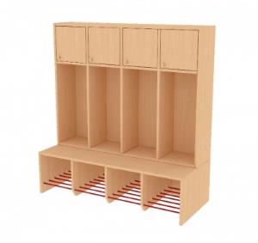
 | Garderobes skapis ar 3 nodalījumiem ar soliņu un plauktu apaviem | 14 | Nodalījumā plaukts cepurei ar durvīm; apģērbu un apavu nodalījums vaļējs; plaukts apaviem ar stieņiem/režģi žāvēšanai; apģērbu sekcijā 2 āķi.  Skapja platums 960 mm  Skapja dziļums 320 / 560 mm  Skapja augstums 300-1600 mm  Skapja virsma ir viegli nomazgājama un izturīga pret skrāpējumiem.  Korpuss no 18 mm bieza dižskābarža lamināta.  Korpuss aplīmēts ar 2 mm biezu ABS apmali Hranipex (vai analogs) ABS-HD

ATKLĀTĀ KONKURSA
„Mēbeļu izgatavošana, piegāde un uzstādīšana Jelgavas pilsētas pašvaldības izglītības iestādēm”
(id.Nr.JPD2016/6/AK)

TEHNISKĀ SPECIFIKĀCIJA/TEHNISKAIS PIEDĀVĀJUMS
9.daļa
Mēbeļu izgatavošana, piegāde un uzstādīšana Jelgavas pilsētas pašvaldības pirmsskolas izglītības iestādē „Kāpēcīši”

Pretendentam, sagatavojot Tehnisko piedāvājumu, ir jāņem vērā šādas prasības:
- Vispārīgās prasības:
  - Visas tehniskajā specifikācijā minētās preču markas nosaukumi un/vai to ražotāji ir minēti kā vēlamie, pretendents drīkst piedāvāt attiecīgās preces ekvivalentus, kas atbilst minētas preces kvalitātei, pielietojumam u.c. preces raksturojošām īpašībām.
  - Pretendentam Prece jāpiegādā un jāuzstāda Pasūtītāja telpās – Ganību ielā 66, Jelgavā.
  - Pretendentam nepieciešamā Prece ir jāpiegādā un jāuzstāda 30 (trīsdesmit) dienu laikā no līguma stāšanās spēkā dienas. Preces uzstādīšanas un aprīkošanas laikā Pretendentam jāievēro normatīvajos aktos noteiktās prasības par šāda veida piegādi un uzstādīšanu.
  - Līguma izpildes laikā visu mēbeļu krāsu paraugi, faktūru paraugi jāsaskaņo ar Pasūtītāju. Ar Pasūtītāju saskaņot mēbeļu detaļas PIRMS mēbeļu ražošanas uzsākšanas.
  - Minimālais garantijas termiņš ir 24 (divdesmit četri) mēneši no pieņemšanas – nodošanas AKTA parakstīšanas dienas.
  - Pretendentam jānodrošina operatīvs bezmaksas garantijas serviss. Garantijas termiņā maksimālais reaģēšanas laiks uz Pasūtītāja (mutisku, telefonisku, e-pasta vai citu rakstisku) ziņojumu par bojājumiem, defektiem vai citiem trūkumiem ir 36 (trīsdesmit sešas) stundas.
- Prasības tehniskā piedāvājuma sagatavošanai:
  - Iepirkumā nepieciešamās Preces piegāde Pretendentam jāveic saskaņā ar Tehniskajā specifikācijā norādītajām minimālajām prasībām. Pielaide mēbeļu izmēros: +/- 5mm.
  - Piedāvājumam jāpievieno preces krāsaina 3D skice ar izmēriem vai attēls.
  - Mēbeļu izgatavošanā nedrīkst būt izmantotas bērnu veselībai kaitīgas, alerģiskas vielas.
  - Mēbelēm, kurām ir atvilktnes ir jānodrošina ritošie mehānismi.

Nr. p.k. | Preces nosaukums | Skaits | Specifikācija/Vizualizācija | Pretendenta piedāvātais | Cena par vienību EUR bez PVN | Kopējā cena EUR bez PVN
 | Bērnu galds | 4 | Galda Diametrs 90cm  Galda augstums 42-62cm Papildinformācija:  Regulējamas galda kājas  Pamata galda kājas parametri  Augstums - 290mm  Caurules Ø 48mm  Caurules sieniņas biezums - 1,5mm  "V'' veida papildus stiprinājums  Trīstura flancis 280x140mm stiprināšanai pie galda virsmas  Krāsas: Zaļa, Dzeltena (saskaņot ar Pasūtītāju)  regulējamās (izvelkamās) daļas parametri:  Hromēta caurule Ø 45mm  Caurules sieniņas biezums - 1,5mm  11 dažāda augstuma regulācijas iespējas  Regulācijas solis 25mm  Metāla kājas diametrs - 50 mm  Dekoratīvais galda kājas nosegsar izlīmeņošanas iespējām +/- 10mm  Papildinformācija galda virsmai:  Lamināta galda virsma 18mm bieza  Galda virsmā iestrādāts ieliktnis  Galda virsma aplīmēta 2mm ABS maliņu  Galda virsmai noapaļoti stūri  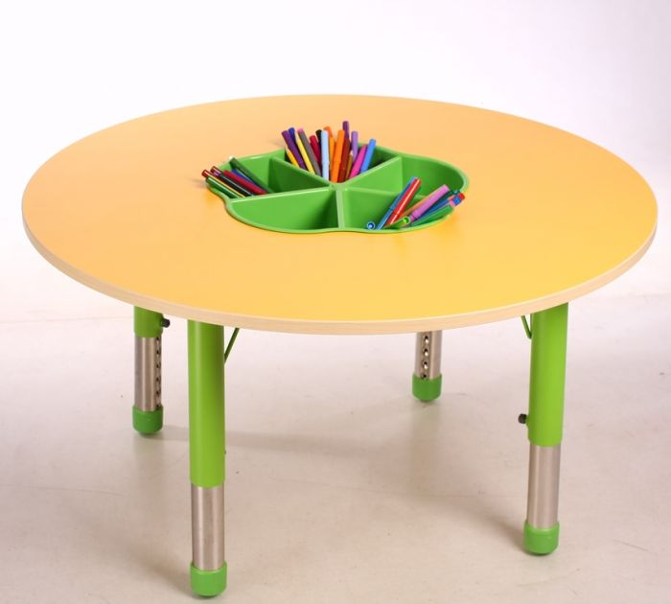
 | Bērnu krēsliņš | 12 | Izmēri:  30cmP x 29cmDz x ~50cm (liekta forma)A  augstums 35cm  Materiāls: augstas kvalitātes bērzu finieris 12mm.  Apstrāde - ar netoksiskām krāsām un lakām. Sēdvirsma un atzveltne zaļā vai dzeltenā krāsā (kā galdam).  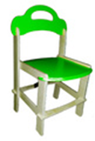
 | Drēbju pakaramais | 1 | Metāls/alumīnijs, akmens pamatne, alumīnija pārklājums, metāla āķi izvietoti trīs līmeņos, garums 1,90m  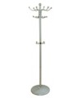
 | Drēbju pakaramais | 1 | Izmērs: 86cmP x 51cmDz x 104-167A cm  Materiāls: metāls un plastmasa  Krāsa: matāliska un melna  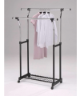
 | Atpūtas krēsls | 4 | Atpūtas krēsliņš ir pārveidojams dažādās pozīcijās:  - kā krēsliņš:  - kā dīvāniņš.  Krēsls ir veidots no mīksta materiāla. Dizains veidots tā, lai būtu ērts bērnam, kur spēlēties un atpūsties. Pārvalks - viegli noņemams un kopjams.  Krāsu saskaņot ar pasūtītāju.  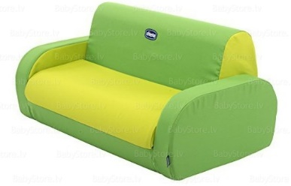  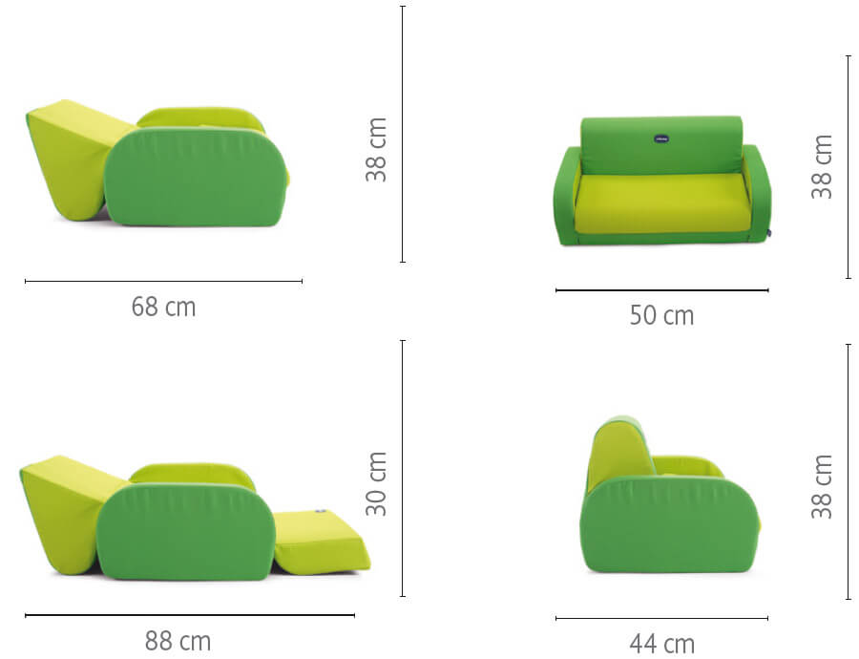
 | Ratiņi apavu žāvēšanai |  | Ratiņi paradzēti apavu žāvēšanai 24 apavu pāriem. Tie ir viegli pārvietojami, jo tie ir aprīkoti ar ritenīšiem – 2 ap savu asi grozāmi un 2 nofiksēti. Ratiņu rāmis ir no krāsota metāla. Krāsu saskaņot ar pasūtītāju.  Ratiņu izmēri;  A1220mm,D500mm,P700mm  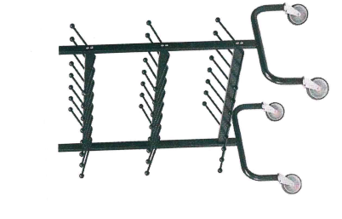

ATKLĀTĀ KONKURSA
„Mēbeļu izgatavošana, piegāde un uzstādīšana Jelgavas pilsētas pašvaldības izglītības iestādēm”
(id.Nr.JPD2016/6/AK)

TEHNISKĀ SPECIFIKĀCIJA/TEHNISKAIS PIEDĀVĀJUMS
10.daļa
Mēbeļu izgatavošana, piegāde un uzstādīšana Jelgavas pilsētas pašvaldības izglītības iestādē „Jelgavas 2.pamatskola”

Pretendentam, sagatavojot Tehnisko piedāvājumu, ir jāņem vērā šādas prasības:
- Vispārīgās prasības:
  - Visas tehniskajā specifikācijā minētās preču markas nosaukumi un/vai to ražotāji ir minēti kā vēlamie, pretendents drīkst piedāvāt attiecīgās preces ekvivalentus, kas atbilst minētas preces kvalitātei, pielietojumam u.c. preces raksturojošām īpašībām.
  - Pretendentam Prece jāpiegādā un jāuzstāda Pasūtītāja telpās – Sarmas ielā 2, Jelgavā.
  - Pretendentam nepieciešamā Prece ir jāpiegādā un jāuzstāda 30 (trīsdesmit) dienu laikā no līguma stāšanās spēkā dienas. Preces uzstādīšanas un aprīkošanas laikā Pretendentam jāievēro normatīvajos aktos noteiktās prasības par šāda veida piegādi un uzstādīšanu.
  - Līguma izpildes laikā visu mēbeļu krāsu paraugi, faktūru paraugi jāsaskaņo ar Pasūtītāju. Ar Pasūtītāju saskaņot mēbeļu detaļas PIRMS mēbeļu ražošanas uzsākšanas.
  - Minimālais garantijas termiņš ir 24 (divdesmit četri) mēneši no pieņemšanas – nodošanas AKTA parakstīšanas dienas.
  - Pretendentam jānodrošina operatīvs bezmaksas garantijas serviss. Garantijas termiņā maksimālais reaģēšanas laiks uz Pasūtītāja (mutisku, telefonisku, e-pasta vai citu rakstisku) ziņojumu par bojājumiem, defektiem vai citiem trūkumiem ir 36 (trīsdesmit sešas) stundas.
- Prasības tehniskā piedāvājuma sagatavošanai:
  - Iepirkumā nepieciešamās Preces piegāde Pretendentam jāveic saskaņā ar Tehniskajā specifikācijā norādītajām minimālajām prasībām. Pielaide mēbeļu izmēros: +/- 5mm.
  - Piedāvājumam jāpievieno preces krāsaina 3D skice ar izmēriem vai attēls.
  - Mēbeļu izgatavošanā nedrīkst būt izmantotas bērnu veselībai kaitīgas, alerģiskas vielas.
  - Mēbelēm, kurām ir atvilktnes ir jānodrošina ritošie mehānismi.

Nr. p.k. | Preces nosaukums | Skaits | Specifikācija/Vizualizācija | Pretendenta piedāvātais | Cena par vienību EUR bez PVN | Kopējā cena EUR bez PVN
 | Drēbju skapis | 1 | Izmērs: 800mmx400mmxH1900 mm.  Materiāls: laminēta skaidu plātne (buks) 16 mm ar ABS maliņu 3 mm.  Divas vienāda platuma durvis.  Metāla rokturi (2 gab.) pieskaņoti mēbeles krāsai.  Aizmugure 4 mm MDF, laminēta.  1 plaukts cepurēm, zem plaukta izvelkamais stienis.  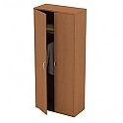
 | Taisnstūra galds ar izskrūvējamām metāla kājām | 12 | Virsmas izmērs: 1200mm x 750 mm  Augstums: 780 mm  Ķirsis  Ar divām metāla kājam,  Materiāls: laminēta skaidu plātne 25 mm ar ABS maliņu 2 mm  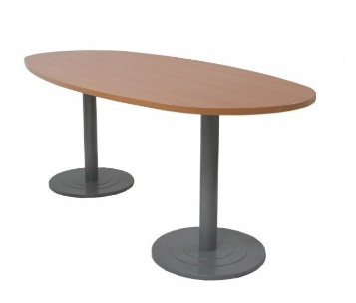paraugs galda kājām
 | Taisnstūra galds ar izskrūvējamām metāla kājām | 5 | Virsmas izmērs: 1100 mm x 700 mm  Augstums: 780 mm  Materiāls: laminēta skaidu plātne (buks) 25 mm ar ABS maliņu 2 mm  Ar metāla kājam,  paraugs galda kājām
 | Stūra galds | 1 | Platums 1200-1600 mm.  Dziļums 600 mm.  Augstums 750 mm.  Materiāls: laminēta skaidu plātne (buks) 25 mm ar ABS maliņu 2 mm.  Priekšējais panelis.  Regulējamas kājiņas 15 mm.  Materiāls: laminēta skaidu plātne (buks) 16 mm ar ABS maliņu 2 mm  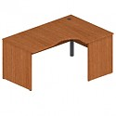
 | Plakātu kaste | 2 | Izmēri:  Platums 1150 mm;  Dziļums 300 mm;  Augstums 850 mm;  Konsole 30mm;  Ar atveramu augšējo virsmu ar konsoli – rokturi 96 mm;  Materiāls: laminēta skaidu plātne (buks) 16 mm ar ABS maliņu 2 mm  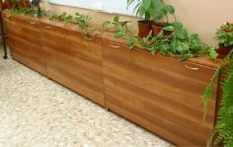
 | Skapis ar plauktiem antresoli | 1 | Izmērs: 800mmx450mmxH1900 mm.+700mm-antresols  Materiāls: laminēta skaidu plātne (buks) 16 mm ar ABS maliņu 2 mm  Divas vienāda platuma slēdzamas durvis.  Metāla rokturi (2 gab.) pieskaņoti mēbeles krāsai.  Aizmugure 3 mm MDF, laminēta.  1 plaukts cepurēm , zem plaukta izvelkamais stienis.  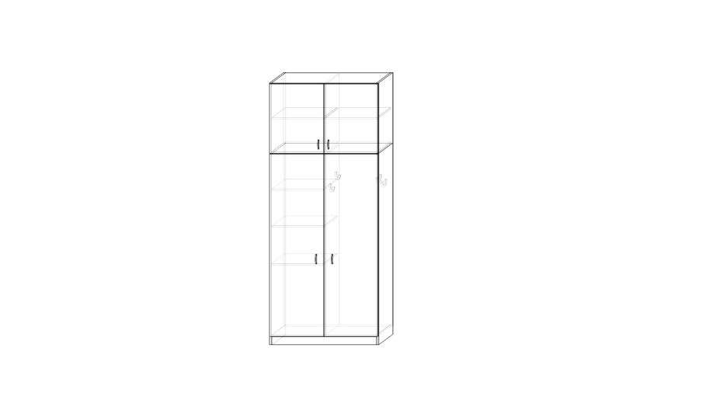
 | Skapis ar antresoli | 5 | Skapis ar 4 slēdzamām durvīm, atvērto vidusdaļu  Materiāls: lamināts 16mm (buks)  Krāsu toni saskaņot ar pasūtītāju (gaiši pelēks)  Augstums – 1900 mm+700mm-antresols  Platums – 800 mm  Dziļums – 450mm  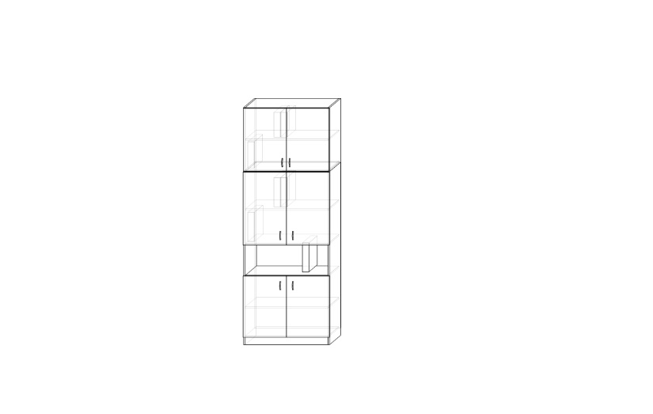
 | Skolas galds | 32 | Divvietīgs skolas galds, regulējams augstums, virsma – 22 mm bieza LKSP, apstrādāta ar 2mm ABS plastikāta malu, krāsa: buks, metāla rāmis.  1200mmx500mmx640-740mm ar plauktu, izmērs 1100mmx 400mm.  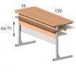
 | Skolas krēsls | 64 | Regulējams skolēnu krēsls. Metāla karkass, finierēta 10mm, lakota ar nodilumizturīgu laku sēdvirsma un atzveltne.  380x380 mm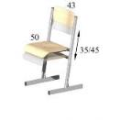
 | Atvilktņu bloks | 3 | Atvilktņu bloks uz riteņiem ar 3 atvilktnēm, visas slēdzamas, metāla rokturi (saskaņot ar pasūtītāju)  16 mm lamināta skaidu plātne ar 2 mm ABS maliņu. Gaiša krāsa (buks).  Platums 400 mm.  Dziļums 500 mm.  Augstums 600 mm.  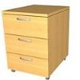
 | Stūra galds | 2 | Platums 1200-1600 mm.  Dziļums 600 mm.  Augstums 750 mm.  Materiāls: laminēta skaidu plātne (buks) 16 mm ar ABS maliņu 2 mm. Virsmas biezums 25mm.  Priekšējais panelis.  Regulējamas kājiņas 15 mm.
 | Skapis ar 2 durvīm un plauktu | 1 | Materiāls: 18mm LKSP  Krāsa: buks  Divas vienāda platuma slēdzamas durvis ar metāla rokturiem, pieskaņotiem skapja krāsai (saskaņot ar pasūtītāju)  Augstums – 800 mm  Platums – 800 mm  Dziļums – 360 mm  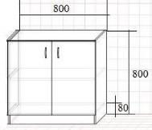
 | Ovāls konferenču galds uz metāla rāmija | 2 | 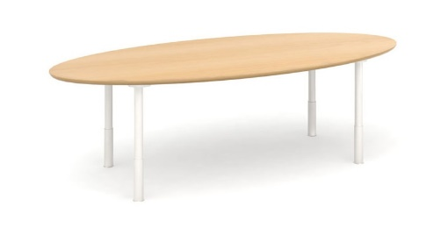  Augstums:750mm;  Garums:1500 mm;  Platums:900 mm.  Materiāls: laminēta skaidu plātne (buks) 25 mm ar ABS maliņu 2 mm.  Metāla rāmis
 | Galds | 2 | 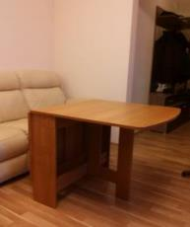  Izmēri: L 1480/ D 800/ H 750 mm (saliktā veidā: L480mm/D800/H750)  Materiāls: laminēta skaidu plātne (buks) 16 mm ar ABS maliņu 2 mm.
 | Skapis ar 2 durvīm un plauktu | 1 | Materiāls: 18mm LKSP  Krāsa: buks  Divas vienāda platuma slēdzamas durvis ar metāl rokturiem  Augstums – 800 mm  Platums – 1200 mm  Dziļums – 350 mm  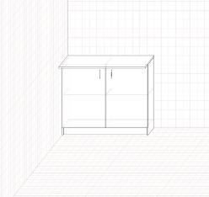
 | Taburetes | 150 | Augstums:450mm;  Diametrs:300 mm.  Materiāls: 25mm laminēta ksp krāsa: kļava  Metāla kājas (rāmis), krasotas ar pulverkrāsu (krāsu saskaņot). Kāju galos gumijas uzmavas, kas neskrāpē grīdu!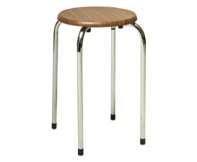
 | Skapis ar vertikālajām žalūziju durvīm | 1 | 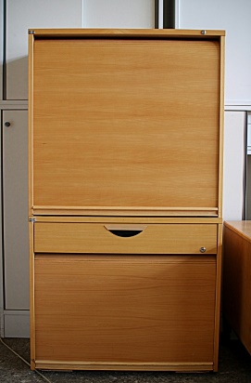Augstums:1000 mm;platums:900 mm;dziļums:400 mm.  Materiāls: laminēta skaidu plātne (buks) 16 mm ar ABS maliņu 2 mm.  Durvis/žalūzijas – 800mm  Bez plauktiem

ATKLĀTĀ KONKURSA
„Mēbeļu izgatavošana, piegāde un uzstādīšana Jelgavas pilsētas pašvaldības izglītības iestādēm”
(id.Nr.JPD2016/6/AK)

TEHNISKĀ SPECIFIKĀCIJA/TEHNISKAIS PIEDĀVĀJUMS
11.daļa
Mēbeļu izgatavošana, piegāde un uzstādīšana Jelgavas pilsētas pašvaldības izglītības iestādē „Jelgavas 3.sākumskola”

Pretendentam, sagatavojot Tehnisko piedāvājumu, ir jāņem vērā šādas prasības:
- Vispārīgās prasības:
  - Visas tehniskajā specifikācijā minētās preču markas nosaukumi un/vai to ražotāji ir minēti kā vēlamie, pretendents drīkst piedāvāt attiecīgās preces ekvivalentus, kas atbilst minētas preces kvalitātei, pielietojumam u.c. preces raksturojošām īpašībām.
  - Pretendentam Prece jāpiegādā un jāuzstāda Pasūtītāja telpās – Uzvaras iela 10, Jelgavā.
  - Pretendentam nepieciešamā Prece ir jāpiegādā un jāuzstāda 30 (trīsdesmit) dienu laikā no līguma stāšanās spēkā dienas. Preces uzstādīšanas un aprīkošanas laikā Pretendentam jāievēro normatīvajos aktos noteiktās prasības par šāda veida piegādi un uzstādīšanu.
  - Līguma izpildes laikā visu mēbeļu krāsu paraugi, faktūru paraugi jāsaskaņo ar Pasūtītāju. Ar Pasūtītāju saskaņot mēbeļu detaļas PIRMS mēbeļu ražošanas uzsākšanas.
  - Minimālais garantijas termiņš ir 24 (divdesmit četri) mēneši no pieņemšanas – nodošanas AKTA parakstīšanas dienas.
  - Pretendentam jānodrošina operatīvs bezmaksas garantijas serviss. Garantijas termiņā maksimālais reaģēšanas laiks uz Pasūtītāja (mutisku, telefonisku, e-pasta vai citu rakstisku) ziņojumu par bojājumiem, defektiem vai citiem trūkumiem ir 36 (trīsdesmit sešas) stundas.
- Prasības tehniskā piedāvājuma sagatavošanai:
  - Iepirkumā nepieciešamās Preces piegāde Pretendentam jāveic saskaņā ar Tehniskajā specifikācijā norādītajām minimālajām prasībām. Pielaide mēbeļu izmēros: +/- 5mm.
  - Piedāvājumam jāpievieno preces krāsaina 3D skice ar izmēriem vai attēls.
  - Mēbeļu izgatavošanā nedrīkst būt izmantotas bērnu veselībai kaitīgas, alerģiskas vielas.
  - Mēbelēm, kurām ir atvilktnes ir jānodrošina ritošie mehānismi.

Nr. p.k. | Preces nosaukums | Skaits | Specifikācija/Vizualizācija | Pretendenta piedāvātais | Cena par vienību EUR bez PVN | Kopējā cena EUR bez PVN
 | Grāmatu- plaukts | 7 | Plaukti no laminētas kokskaidu plātnes (18mmar ABS maliņu), krāsa –buks,  augstums- 1900mm, platums- 800mm, dziļums- 395mm. Divi plaukti, 2 mazās durvis ar slēdzeni , metāla rokturi.
 | Grāmatu plaukts | 10 | Plaukti no laminētas kokskaidu plātnes (18mmar ABS maliņu), krāsa –buks,  augstums- 1900mm, platums- 800mm, dziļums- 395mm, 4 mazās durvis bez slēdzenes, metāla rokturi. Augšdaļā 2 durvis 40mm, viens plaukts vaļējais un 2 durvis.
 | Plaukts skapis | 6 | Plaukti no laminētas kokskaidu plātnes (18mmar ABS maliņu),krāsa –buks,  augstums- 1900mm, platums- 800mm, dziļums- 395mm. 4 plaukti, 1 durvis ar slēdzeni, metāla rokturi.Plaukts sadalīts visā garumā 2 daļas, viena daļa plaukti, otra daļa skapis
 | Drēbju skapis | 5 | Skapis no laminētas kokskaidu plātnes (18mmar ABS maliņu), krāsa –buks,  augstums- 1900mm, platums- 800mm, dziļums- 550mm. Divas vienāda platuma durvis ar slēdzeni, metāla rokturi.Aizmugure 4mm MDF laminēta.Viens plaukts cepurēm, zem plaukta stienis.

ATKLĀTĀ KONKURSA
„Mēbeļu izgatavošana, piegāde un uzstādīšana Jelgavas pilsētas pašvaldības izglītības iestādēm”
(id.Nr.JPD2016/6/AK)

TEHNISKĀ SPECIFIKĀCIJA/TEHNISKAIS PIEDĀVĀJUMS
12.daļa
Mēbeļu izgatavošana, piegāde un uzstādīšana Jelgavas pilsētas pašvaldības izglītības iestādē „Jelgavas 4.sākumskola”

Pretendentam, sagatavojot Tehnisko piedāvājumu, ir jāņem vērā šādas prasības:
- Vispārīgās prasības:
  - Visas tehniskajā specifikācijā minētās preču markas nosaukumi un/vai to ražotāji ir minēti kā vēlamie, pretendents drīkst piedāvāt attiecīgās preces ekvivalentus, kas atbilst minētas preces kvalitātei, pielietojumam u.c. preces raksturojošām īpašībām.
  - Pretendentam Prece jāpiegādā un jāuzstāda Pasūtītāja telpās – Pulkveža O.Kalpaka ielā 34, Jelgavā.
  - Pretendentam nepieciešamā Prece ir jāpiegādā un jāuzstāda 30 (trīsdesmit) dienu laikā no līguma stāšanās spēkā dienas. Preces uzstādīšanas un aprīkošanas laikā Pretendentam jāievēro normatīvajos aktos noteiktās prasības par šāda veida piegādi un uzstādīšanu.
  - Līguma izpildes laikā visu mēbeļu krāsu paraugi, faktūru paraugi jāsaskaņo ar Pasūtītāju. Ar Pasūtītāju saskaņot mēbeļu detaļas PIRMS mēbeļu ražošanas uzsākšanas.
  - Minimālais garantijas termiņš ir 24 (divdesmit četri) mēneši no pieņemšanas – nodošanas AKTA parakstīšanas dienas.
  - Pretendentam jānodrošina operatīvs bezmaksas garantijas serviss. Garantijas termiņā maksimālais reaģēšanas laiks uz Pasūtītāja (mutisku, telefonisku, e-pasta vai citu rakstisku) ziņojumu par bojājumiem, defektiem vai citiem trūkumiem ir 36 (trīsdesmit sešas) stundas.
- Prasības tehniskā piedāvājuma sagatavošanai:
  - Iepirkumā nepieciešamās Preces piegāde Pretendentam jāveic saskaņā ar Tehniskajā specifikācijā norādītajām minimālajām prasībām. Pielaide mēbeļu izmēros: +/- 5mm.
  - Piedāvājumam jāpievieno preces krāsaina 3D skice ar izmēriem vai attēls.
  - Mēbeļu izgatavošanā nedrīkst būt izmantotas bērnu veselībai kaitīgas, alerģiskas vielas.
  - Mēbelēm, kurām ir atvilktnes ir jānodrošina ritošie mehānismi.

Nr. p.k. | Preces nosaukums | Skaits | Specifikācija/Vizualizācija | Pretendenta piedāvātais | Cena par vienību EUR bez PVN | Kopējā cena EUR bez PVN
 | Skolēnu galds (bez krēsliem) | 42 | Regulējams, divvietīgs, 1200x500mm, H 580-760 mm.  Materiāls: laminēta kokskaidu plātne 18 mm, ar 2 mm ABS maliņu (buks). Galda stūrīši noapaļoti.  Kājas no sametināta metāla karkasa ar šķērsgriezumu 40x20 mm, zem galda virsmas sametināts karkass  ar šķērsgriezumu 15x15 mm, zem galda virsmas  ievietots plaukts, kas ir pastiprināts ar metāla karkasu,  starp galda kājām sametināts stienis 25x25 mm,  galda karkasam no abām pusēm piestiprināti metāla āķi skolēna somas novietošanai. Uz kājām ir aizsarguzgalīši.  Metāla karkass krāsots ar pulverkrāsu pēc RAL katalogā  pelēkā krāsā (saskaņojot piedāvāt vismaz 3 toņus).  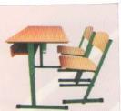
 | Skolēnu krēsls | 84 | Regulējams.  Kājas ar regulējumu augstumu (380-460 mm), kāju caurules 20x40 mm, metāla karkass aptver visu sēdītes perimetru, kas savukārt nostiprināts ar metālisku stieni 25x25 mm, uz kājām ir aizsarguzgalīši.  Sēdīte (380x380 mm) un muguriņa (380x200 mm) izgatavoti no ergonomiski liekta līmēta un lakota finiera, finiera biezums 10 mm, noapaļotas malas.  Krēslus var salikt vienu otram virsū pa 8 gab.  Metāla karkass krāsots ar pulverkrāsu pēc RAL katalogā  Galdu un krēslu virsmas un kāju krāsām jābūt vienādām  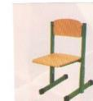
 | Datorkrēsls | 6 | Biroja krēsls uz ritenīšiem, ar regulējamu augstumu.  Ergonomiski roku balsti.  Materiāls: audums, sānu malas - ādas aizvietotājs. Krāsa: melna.  Platums: 560 mm.  Dziļums: 540 mm.  Krēsla augstums: 870-980 mm.  Sēdes izmēri: 460x470 mm.  Hromēta metāla piecstaru bāze uz ritenīšiem.  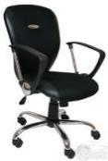
 | Skolotāja galds | 3 | Galds ar noapaļotiem stūrīšiem.  Izmērs: 1500mmx600mmxH750mm.  18 mm lamināta galda virsma ar 2mm ABS maliņu.  Materiāls: laminēta skaidu plātne.  Gaiša krāsa (buks).  Priekšējais panelis, regulējamas kājiņas 15 mm.  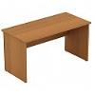
 | Atvilktņu bloks | 4 | Atvilktņu bloks uz riteņiem ar 3 atvilktnēm ar pieskaņotiem metāla rokturiem mēbeļu krāsai.  18 mm lamināta skaidu plātne ar 2 mm ABS maliņu. Gaiša krāsa (buks).  Platums 400 mm.  Dziļums 550 mm.  Augstums 600 mm.
 | Skapis | 3 | Izmērs:800mmx400mmxH1200 mm.  Materiāls: laminēta skaidu plātne (buks) 18 mm ar ABS maliņu 2 mm.  Apakšdaļā divas vienāda platuma durvis. Viens izņemams plaukts, plaukta izmērs 760mm x390 mm .  Metāla rokturi (2 gab.) pieskaņoti mēbeles krāsai.  Aizmugure 4 mm MDF, laminēta.  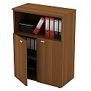
 | Skapis | 7 | Izmērs: 800mmx400mmxH1470 mm.  Materiāls: laminēta skaidu plātne (buks) 18 mm ar ABS maliņu 2 mm.  Apakšdaļā divas vienāda platuma durvis. Viens izņemams plaukts, plaukta izmērs 760mm x390 mm.  Augšdaļā viens plaukts.  Metāla rokturi (2 gab.) pieskaņoti mēbeles krāsai.  Aizmugure 4 mm MDF, laminēta.  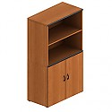
 | Skapis | 4 | Izmērs: 800mmx400mmxH1800 mm.  Materiāls: laminēta skaidu plātne (buks) 18 mm ar ABS maliņu 2 mm.  Apakšdaļā divas vienāda platuma durvis. Viens izņemams plaukts, plaukta izmērs 760mm x390 mm.  Augšdaļā divas vienāda platuma durvis. Viens izņemams plaukts, plaukta izmērs 760mm x390 mm.  Metāla rokturi (2 gab.) pieskaņoti mēbeles krāsai. Aizmugure 4 mm MDF, laminēta.  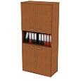
 | Skapis | 1 | Izmērs: 800mmx400mmxH1800 mm.  Materiāls: laminēta skaidu plātne (buks) 18 mm ar ABS maliņu 2 mm.  Apakšdaļā divas vienāda platuma durvis. Viens izņemams plaukts, plaukta izmērs 760mm x390 mm.  Augšdaļā divi plaukti.  Metāla rokturi (2 gab.) pieskaņoti mēbeles krāsai.  Aizmugure 4 mm MDF, laminēta.  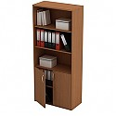
 | Stūra galds | 1 | Platums 1200-1600 mm.  Dziļums 600 mm.  Augstums 750 mm.  Materiāls: laminēta skaidu plātne (buks) 18 mm ar ABS maliņu 2 mm.  Priekšējais panelis.  Regulējamas kājiņas 15 mm.
 | Datorgalds | 15 | Platums 1000 mm.  Dziļums 500 mm.  Augstums 750 mm.  Materiāls: laminēta skaidu plātne (krāsa: buks) 18 mm ar ABS maliņu 2 mm.  Ar priekšējo paneli.  Izvelkams plaukts klaviatūrai.  Regulējamas kājiņas 15 mm.  Procesora plaukts uz ritentiņiem.  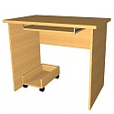

ATKLĀTĀ KONKURSA
„Mēbeļu izgatavošana, piegāde un uzstādīšana Jelgavas pilsētas pašvaldības izglītības iestādēm”
(id.Nr.JPD2016/6/AK)

TEHNISKĀ SPECIFIKĀCIJA/TEHNISKAIS PIEDĀVĀJUMS
13.daļa
Mēbeļu izgatavošana, piegāde un uzstādīšana Jelgavas pilsētas pašvaldības izglītības iestādē „Jelgavas 4.vidusskola”

Pretendentam, sagatavojot Tehnisko piedāvājumu, ir jāņem vērā šādas prasības:
- Vispārīgās prasības:
  - Visas tehniskajā specifikācijā minētās preču markas nosaukumi un/vai to ražotāji ir minēti kā vēlamie, pretendents drīkst piedāvāt attiecīgās preces ekvivalentus, kas atbilst minētas preces kvalitātei, pielietojumam u.c. preces raksturojošām īpašībām.
  - Pretendentam Prece jāpiegādā un jāuzstāda Pasūtītāja telpās – Akmeņu ielā 1, Jelgavā.
  - Pretendentam nepieciešamā Prece ir jāpiegādā un jāuzstāda 30 (trīsdesmit) dienu laikā no līguma stāšanās spēkā dienas. Preces uzstādīšanas un aprīkošanas laikā Pretendentam jāievēro normatīvajos aktos noteiktās prasības par šāda veida piegādi un uzstādīšanu.
  - Līguma izpildes laikā visu mēbeļu krāsu paraugi, faktūru paraugi jāsaskaņo ar Pasūtītāju. Ar Pasūtītāju saskaņot mēbeļu detaļas PIRMS mēbeļu ražošanas uzsākšanas.
  - Minimālais garantijas termiņš ir 24 (divdesmit četri) mēneši no pieņemšanas – nodošanas AKTA parakstīšanas dienas.
    - specifikācijas pozīcijā Nr.6 minētās preces „Garderobes skapīši 2 st. ar 8 durvīm” garantijas laiks ir ne mazāks kā 60 (sešdesmit) mēneši no preces piegādes dienas.
  - Pretendentam jānodrošina operatīvs bezmaksas garantijas serviss. Garantijas termiņā maksimālais reaģēšanas laiks uz Pasūtītāja (mutisku, telefonisku, e-pasta vai citu rakstisku) ziņojumu par bojājumiem, defektiem vai citiem trūkumiem ir 36 (trīsdesmit sešas) stundas.
- Prasības tehniskā piedāvājuma sagatavošanai:
  - Iepirkumā nepieciešamās Preces piegāde Pretendentam jāveic saskaņā ar Tehniskajā specifikācijā norādītajām minimālajām prasībām. Pielaide mēbeļu izmēros: +/- 5mm.
  - Piedāvājumam jāpievieno preces krāsaina 3D skice ar izmēriem vai attēls.
  - Mēbeļu izgatavošanā nedrīkst būt izmantotas bērnu veselībai kaitīgas, alerģiskas vielas.
  - Mēbelēm, kurām ir atvilktnes ir jānodrošina ritošie mehānismi.
- Papildus prasības:
Pievienot atsauksmes par vismaz 2 (diviem) līgumiem, ar kuriem pretendents pamato savu pieredzi, izpildi metāla skapju izgatavošanā, piegādē un uzstādīšanā, kurās norādīts pasūtītājs, līguma priekšmets, līguma darbības termiņš, un informācija par to, vai līguma izpilde veikta atbilstoši līguma nosacījumiem un normatīvajiem aktiem.

Nr. p.k. | Preces nosaukums | Skaits | Specifikācija/Vizualizācija | Pretendenta piedāvātais | Cena par vienību EUR bez PVN | Kopējā cena EUR bez PVN
 | Skapis | 4 | Drēbju skapis, kura korpuss ir veidots no 18mm laminētas skaidu plātnes, aplīmētas ar 2mm ABS maliņu. Skapja iekšpusē ir četri plaukti (500mm x400mm, 18mm biezums plauktiem) un horizontāls stienis drēbju pakāršanai. Krāsa – buks.  1900mmx1000mmx400 mm.  Ar slēdzamām durvīm (2 atslēgas). Metāla rokturi (2 gab.) pieskaņoti mēbeles krāsai.  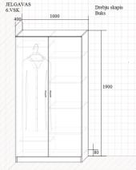
 | Mācību līdzekļu skapji | 8 | Platums: 800 mm  Dziļums: 390 mm  Augstums: 1900 mm – 2000 mm  Korpuss no laminētas skaidu plātnes 18mm biezas  Korpuss aplīmēts ar 2 mm ABS maliņu  Krāsa buks  Plauktu ailes piemērotas dokumentu mapēm un ir iespējama plauktu aiļu regulācija  Plaukti ar slēdzamām durvīm (2 atslēgas). Metāla rokturi (4 gab.) pieskaņoti mēbeles krāsai  vidus atstarpe starp augšējo un apakšējo daļu 350 mm  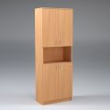
 | Skapis | 4 | Izmērs:800mmx400mmxH1200 mm.  Materiāls: laminēta skaidu plātne (buks) 18 mm ar ABS maliņu 2 mm.  Apakšdaļā divas vienāda platuma durvis. Viens izņemams plaukts.  Metāla rokturi (2 gab.) pieskaņoti mēbeles krāsai.  Aizmugure 4 mm MDF, laminēta.
 | Skolnieka galds | 25 | Regulējams divvietīgs skolnieka galds ar noapaļotiem stūriem. Galda virsma izgatavota no 18mm biezas LKSP kas aplīmēta ar 2mm ABS maliņu. Plaukts un panelis ir no 18mm LKSP un aplīmēts ar 0.5mm ABS maliņu. No abām pusēm ir pakaramie āķīši. Galda virsma atbalstās uz četrām caurulēm. Augšējām rāmja caurulēm ir 25mm diametrs, apakšējām pamatnes caurulēm ir 32 mm diametrs, caurules sienas biezums 1,2 mm. kas pārklāta ar pulverkrāsojumu. Galda virsmas izm. 1300x500 mm. Augstuma reg. 64-76cm.  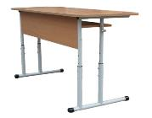
 | Skolnieka krēsls | 50 | Regulējams skolnieka krēsls. Augšējām rāmja caurulēm ir 25mm diametrs, apakšējām pamatnes caurulēm ir 32 mm diametrs, caurules sienas biezums 1,2 mm, kas pārklāta ar pulverkrāsojumu. Sēdvieta 380x350 mm un aizmugure 380x200 mm izgatavota no kvalitatīva 10 mm lakota saplākšņa. Augstuma reg. 38-46cm.  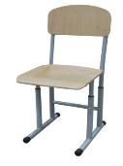
 | Garderobes skapīši 2 st. ar 8 durvīm | 34 | Metāla ģērbtuves skapis izgatavots no tērauda loksnēm, un pārklātas ar pulverkrāsu  Tērauda loksnes biezums 0,8 mm  Pulverkrāsa pēc RAL paletes - 16 toņi (saskaņot ar pasūtītāju)  Ģērbtuves skapis aprīkotas ar ventilācijas atverēm, kas nodrošina dabisku gaisa cirkulāciju, slēdzeni, kas nodrošina durvju bloķēšanu 1 punktā, komplektā ir 2 atslēgas. Plus visam pasūtījumam - viena ‘’Master’’ atslēga, kas derīga visiem skapīšiem. Garderobes skapim ir plastikāta stienis ar 2 āķīšiem drēbju pakarināšanai (drēbju stienis ir nofiksēts tā, lai ņemot vai liekot iekšā drēbes viņš nekristu laukā no stiprinājuma,). Viens dubultais drēbju āķis pie durvīm un spogulis.  Skapim ir regulējamas kājiņas. Durvju eņģes paslēptas skapja korpusā. Durvīm ir jābūt viegli nomaināmām, bez kniedēšanas. Garantija 5 gadi. Jāgarantē rezerves detaļu pieejamība 2 ned.laikā.  Skapis ar 8 durvīm:  Augstums - 194 cm  Platums - 120 cm  Dziļums - 50 cm  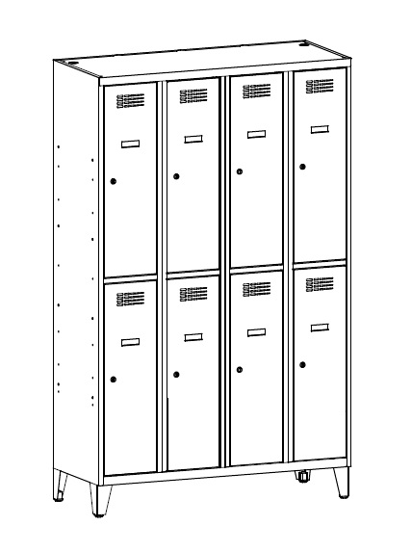

ATKLĀTĀ KONKURSA
„Mēbeļu izgatavošana, piegāde un uzstādīšana Jelgavas pilsētas pašvaldības izglītības iestādēm”
(id.Nr.JPD2016/6/AK)

TEHNISKĀ SPECIFIKĀCIJA/TEHNISKAIS PIEDĀVĀJUMS
14.daļa
Mēbeļu izgatavošana, piegāde un uzstādīšana Jelgavas pilsētas pašvaldības izglītības iestādē „Jelgavas 5.vidusskola”

Pretendentam, sagatavojot Tehnisko piedāvājumu, ir jāņem vērā šādas prasības:
- Vispārīgās prasības:
  - Visas tehniskajā specifikācijā minētās preču markas nosaukumi un/vai to ražotāji ir minēti kā vēlamie, pretendents drīkst piedāvāt attiecīgās preces ekvivalentus, kas atbilst minētas preces kvalitātei, pielietojumam u.c. preces raksturojošām īpašībām.
  - Pretendentam Prece jāpiegādā un jāuzstāda Pasūtītāja telpās – Aspazijas ielā 20, Jelgavā.
  - Pretendentam nepieciešamā Prece ir jāpiegādā un jāuzstāda 30 (trīsdesmit) dienu laikā no līguma stāšanās spēkā dienas. Preces uzstādīšanas un aprīkošanas laikā Pretendentam jāievēro normatīvajos aktos noteiktās prasības par šāda veida piegādi un uzstādīšanu.
  - Līguma izpildes laikā visu mēbeļu krāsu paraugi, faktūru paraugi jāsaskaņo ar Pasūtītāju. Ar Pasūtītāju saskaņot mēbeļu detaļas PIRMS mēbeļu ražošanas uzsākšanas.
  - Minimālais garantijas termiņš ir 24 (divdesmit četri) mēneši no pieņemšanas – nodošanas AKTA parakstīšanas dienas.
  - Pretendentam jānodrošina operatīvs bezmaksas garantijas serviss. Garantijas termiņā maksimālais reaģēšanas laiks uz Pasūtītāja (mutisku, telefonisku, e-pasta vai citu rakstisku) ziņojumu par bojājumiem, defektiem vai citiem trūkumiem ir 36 (trīsdesmit sešas) stundas.
- Prasības tehniskā piedāvājuma sagatavošanai:
  - Iepirkumā nepieciešamās Preces piegāde Pretendentam jāveic saskaņā ar Tehniskajā specifikācijā norādītajām minimālajām prasībām. Pielaide mēbeļu izmēros: +/- 5mm.
  - Piedāvājumam jāpievieno preces krāsaina 3D skice ar izmēriem vai attēls.
  - Mēbeļu izgatavošanā nedrīkst būt izmantotas bērnu veselībai kaitīgas, alerģiskas vielas.
  - Mēbelēm, kurām ir atvilktnes ir jānodrošina ritošie mehānismi.

Nr. p.k. | Preces nosaukums | Skaits | Specifikācija/Vizualizācija | Pretendenta piedāvātais | Cena par vienību EUR bez PVN | Kopējā cena EUR bez PVN
 | Datorkrēsls | 20 | Augstums 87-98 cm;  Platums 56 cm;  Dziļums 54 cm;  Krāsa: pelēks;  Materiāls: ādas imitācija/audums;  regulējams krēsla augstums, šūpošanās mehānisms;  Riteņi ar gumijas pārklājumu  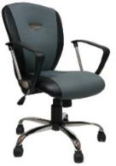
 | Krēsls | 20 | Garums: 440 mm  Augstums: 950 mm  Dziļums: 550 mm  Mīksts sēdeklis;  Audumu kvalitāte (izturīgs gobelēns) un krāsas saskaņot;  Izgatavots no lamināta ar MDF elementiem;  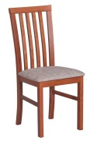
 | Atvilktņu bloks | 1 | Atvilktņu bloks uz riteņiem ar 3 atvilktnēm ar metāla rokturiem un universālo atslēgu  Platums 400 mm;  Dziļums 550 mm  Augstums 600 mm; • 16 mm lamināts ar 2 mm ABS maliņu;  ar universālo atslēgu;  krāsu saskaņot;  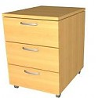
 | Plaukts | 1 | Plaukts vienpusējs uz metāla karkasa  Platums 2000 mm  Dziļums 430 mm  Augstums 2000 mm  metināts metāla karkass, ari zem katra plaukta;  pulverkrāsojums ;  16 mm lamināts ar ABS maliņu;  4 regulējami plaukti no lamināta + metāla rāmis (500mm no grīdas līdz pirmajam plauktam)  regulējamas kājiņas 20 mm;  iespējami papildus plaukti;  6 latojumi ik pēc 25mm no augšas;  konstrukciju un krāsas saskaņot;  Plauktu izvietojumu saskaņot , konstrukciju un krāsas saskaņot;  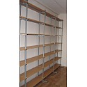
 | Konferenču krēsls | 10 | Konferenču krēsls, trīsvietīgs  Sēdeklis: P-440mm, Dz - 400 mm;  Aizveltnēs: P-460mm, A-320mm;  Sēdītes augstums no zemes-450mm  Trīsvietīgs apmeklētāju krēsls.  Metāla rāmis ar alumīnija krāsas pulverpārklājumu.  Polsterēta sēde un atzveltne ar auduma apdari, tumši pelēks  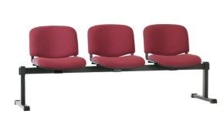
 | Metāla skapis | 1 | Izmēri:  • Platums 1000 mm;  • Dziļums 550 mm;  • Augstums 1900 mm;  • 4 plaukti (regulējami);  •krāsa pelēka vai gaiši bēša (saskaņot ar pasūtītāju);  Slēdzamas durvis.  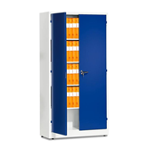

ATKLĀTĀ KONKURSA
„Mēbeļu izgatavošana, piegāde un uzstādīšana Jelgavas pilsētas pašvaldības izglītības iestādēm”
(id.Nr.JPD2016/6/AK)

TEHNISKĀ SPECIFIKĀCIJA/TEHNISKAIS PIEDĀVĀJUMS
15.daļa
Mēbeļu izgatavošana, piegāde un uzstādīšana Jelgavas pilsētas pašvaldības izglītības iestādē „Jelgavas 6.vidusskola”

Pretendentam, sagatavojot Tehnisko piedāvājumu, ir jāņem vērā šādas prasības:
- Vispārīgās prasības:
  - Visas tehniskajā specifikācijā minētās preču markas nosaukumi un/vai to ražotāji ir minēti kā vēlamie, pretendents drīkst piedāvāt attiecīgās preces ekvivalentus, kas atbilst minētas preces kvalitātei, pielietojumam u.c. preces raksturojošām īpašībām.
  - Pretendentam Prece jāpiegādā un jāuzstāda Pasūtītāja telpās – Loka maģistrālē 29, Jelgavā.
  - Pretendentam nepieciešamā Prece ir jāpiegādā un jāuzstāda 30 (trīsdesmit) dienu laikā no līguma stāšanās spēkā dienas. Preces uzstādīšanas un aprīkošanas laikā Pretendentam jāievēro normatīvajos aktos noteiktās prasības par šāda veida piegādi un uzstādīšanu.
  - Līguma izpildes laikā visu mēbeļu krāsu paraugi, faktūru paraugi jāsaskaņo ar Pasūtītāju. Ar Pasūtītāju saskaņot mēbeļu detaļas PIRMS mēbeļu ražošanas uzsākšanas.
  - Minimālais garantijas termiņš ir 24 (divdesmit četri) mēneši no pieņemšanas – nodošanas AKTA parakstīšanas dienas.
  - Pretendentam jānodrošina operatīvs bezmaksas garantijas serviss. Garantijas termiņā maksimālais reaģēšanas laiks uz Pasūtītāja (mutisku, telefonisku, e-pasta vai citu rakstisku) ziņojumu par bojājumiem, defektiem vai citiem trūkumiem ir 36 (trīsdesmit sešas) stundas.
- Prasības tehniskā piedāvājuma sagatavošanai:
  - Iepirkumā nepieciešamās Preces piegāde Pretendentam jāveic saskaņā ar Tehniskajā specifikācijā norādītajām minimālajām prasībām. Pielaide mēbeļu izmēros: +/- 5mm.
  - Piedāvājumam jāpievieno preces krāsaina 3D skice ar izmēriem vai attēls.
  - Mēbeļu izgatavošanā nedrīkst būt izmantotas bērnu veselībai kaitīgas, alerģiskas vielas.
  - Mēbelēm, kurām ir atvilktnes ir jānodrošina ritošie mehānismi.

Nr. p.k. | Preces nosaukums | Skaits | Specifikācija/Vizualizācija | Pretendenta piedāvātais | Cena par vienību EUR bez PVN | Kopējā cena EUR bez PVN
 | Skolas galds | 15 | Divvietīgs skolas galds, regulējams augstums, virsma –krāsa: buks, 18 mm bieza LKSP, apstrādāta ar 2mm ABS plastikāta malu, izturīgs metāla rāmis.  1300mmx500mmx640-740 mm  Ar plauktu
 | Skolas krēsls | 40 | Regulējams skolēnu krēsls. Metāla karkass, sēdvirsma un atzveltne no 9 mm bieza lakota finiera.  500mmx4300mmx350-450 mm
 | Krēsls | 5 | Ergonomisks ofisa krēsls, paaugstinātas ērtības un izturības, ar tapsētiem roku balstiem. Apdare – mākslīgā āda; Apdares krāsa – brūni bēšs kombinēts; Pamatne – 5 ritenīši; Cilindrs – gāzes amortizātors; Hromēta metāla apdare; Ritenīši – cietiem un mīkstiem grīdas segumiem; Papildfunkcijas – grozāms, sēdes augstuma regulēšana, dinhronais mehānisms ar fiksāciju 4 stāvokļos; Nestspēja – 120 kg.  Mehānisms:  ar augstuma regulāciju,  sēdes slīpuma regulāciju 4dažādās pozīcijās  Augstums: 1180-1270 mm;  Platums: 730 mm;  Dziļums: 600 mm  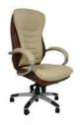
 | Skapis | 4 | Drēbju skapis ar rokturiem, kura korpuss ir veidots no 18mm biezas laminētas skaidu plātnes. Skapja iekšpusē ir četri plaukti un horizontāls stienis drēbju pakāršanai. Krāsa – buks.  1900mmx1000mmx400 mm  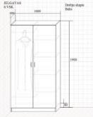
 | Skapis | 12 | Skapis ar metāla rokturiem durvīm, kura korpuss ir veidots no 18mm biezas laminētas skaidu plātnes. Skapja iekšpusē ir četri plaukti un četras durvis. Krāsa – buks.  1900x800x400 mm  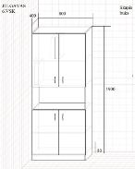
 | Uzskaites skapis | 8 | Uzskaites skapis ar rokturi un horizontāli atveramas durvis, kura korpuss ir veidots no 18mm biezas laminētas skaidu plātnes. Krāsa – buks.  1150mmx320mmx850 mm  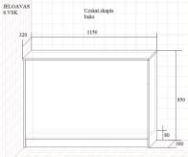
 | Skolas galds | 3 | Divvietīgs skolas galds, regulējams augstums, virsma – buks krāsa 18 mm bieza LKSP, apstrādāta ar ABS plastikāta malu, metāla rāmis.  Ar plauktu.  1300mmx500mmx640-740 mm.  Augstuma regulēšanas iespēja pa 50mm
 | Skolas krēsls | 6 | Regulējams skolēnu krēsls. Metāla karkass, sēdvirsma un atzveltne no 9 mm bieza lakota finiera.  500x4300x350-450 mm  Augstuma regulēšanas iespēja pa 50mm
 | krēsls ar regulējamām kājām | 4 | Izmēri: augstums- 300-400 mm, platums- 300 mm, dziļums- 240 mm.  Materiāls – 8mm biezs lakots finieris.  Augstuma regulēšanas iespējas ik pa 50mm.  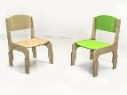
 | Bērnu galds | 2 | Izmēri: H400-500-600mm; 500x1500mm.  Materiāls – 12mm biezs lakots finieris.  Augstuma regulēšanas iespējas ik pa 50mm.  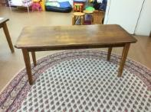
 | skapis | 4 | Skapis ar metāla rokturiem durvīm, kura korpuss ir veidots no 18mm biezas laminētas skaidu plātnes. Skapja iekšpusē ir četri 18mm biezie plaukti un horizontāls stienis drēbju pakāršanai. Krāsa – buks..  1900mmx1000mmx400 mm  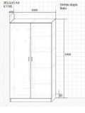
 | Drēbju skapis | 10 | Drēbju skapis, kura korpuss ir veidots no 18mm biezas laminētas skaidu plātnes. Krāsa - buks.  Stāv uz metāla karkasa.  Skapim ir četri 18mm biezie plaukti, divas durvis ar atslēgām un četri drēbju pakaramie.  Augšēja un apakšējā daļa ir veidotas no 24mm biezas laminētas skaidu plātnes.  Izmēri 450mmx800mmx2000 mm.  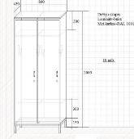
 | Skapis | 2 | Skapis, kura korpuss ir veidots no 18mm biezas laminētas skaidu plātnes. Krāsa - buks.  Izmēri 800x800x400.  Divas durvis ar metāla rokturiem un viens plaukts.  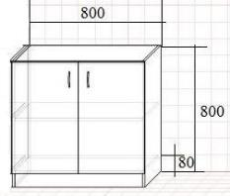
 | Stends | 5 | Stends stiprinas pie sienas. Piecas bīdamas vērtnes. Korpus no PVC un aluminija ramis.  Vienas vērtnes izmērs: 420mmx600mm.  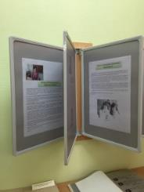
 | Galds | 1 | Galda virsma ir no 24mm biezas laminētas skaidu plātnes. Krāsa – buks. Metāla kājas.  Izmērs: 800mmx1500mm; H-600mm, ar noapaļotiem stūriem R-250mm (skatīt attēlu)  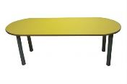
 | Taburete | 350 | Izmērs: 280mmx280mmxH440mm. Sametināts metāla karkass no taisnstūra tērauda caurules 20mmx20mmx1,5mm, sēdekļa virsma no mitrumizturīga laminēta 16mm bieza finiera ar noapaļotiem stūriem ar PVH maliņu.  Krāsa pelēka.

ATKLĀTĀ KONKURSA
„Mēbeļu izgatavošana, piegāde un uzstādīšana Jelgavas pilsētas pašvaldības izglītības iestādēm”
(id.Nr.JPD2016/6/AK)

TEHNISKĀ SPECIFIKĀCIJA/TEHNISKAIS PIEDĀVĀJUMS
16.daļa
Mēbeļu izgatavošana, piegāde un uzstādīšana Jelgavas pilsētas pašvaldības izglītības iestādē „Jelgavas Amatu vidusskola”

Pretendentam, sagatavojot Tehnisko piedāvājumu, ir jāņem vērā šādas prasības:
- Vispārīgās prasības:
  - Visas tehniskajā specifikācijā minētās preču markas nosaukumi un/vai to ražotāji ir minēti kā vēlamie, pretendents drīkst piedāvāt attiecīgās preces ekvivalentus, kas atbilst minētas preces kvalitātei, pielietojumam u.c. preces raksturojošām īpašībām.
  - Pretendentam Prece jāpiegādā un jāuzstāda Pasūtītāja telpās – Akadēmijas ielā 25, Jelgavā.
  - Pretendentam nepieciešamā Prece ir jāpiegādā un jāuzstāda 30 (trīsdesmit) dienu laikā no līguma stāšanās spēkā dienas. Preces uzstādīšanas un aprīkošanas laikā Pretendentam jāievēro normatīvajos aktos noteiktās prasības par šāda veida piegādi un uzstādīšanu.
  - Līguma izpildes laikā visu mēbeļu krāsu paraugi, faktūru paraugi jāsaskaņo ar Pasūtītāju. Ar Pasūtītāju saskaņot mēbeļu detaļas PIRMS mēbeļu ražošanas uzsākšanas.
  - Minimālais garantijas termiņš ir 24 (divdesmit četri) mēneši no pieņemšanas – nodošanas AKTA parakstīšanas dienas.
  - Pretendentam jānodrošina operatīvs bezmaksas garantijas serviss. Garantijas termiņā maksimālais reaģēšanas laiks uz Pasūtītāja (mutisku, telefonisku, e-pasta vai citu rakstisku) ziņojumu par bojājumiem, defektiem vai citiem trūkumiem ir 36 (trīsdesmit sešas) stundas.
- Prasības tehniskā piedāvājuma sagatavošanai:
  - Iepirkumā nepieciešamās Preces piegāde Pretendentam jāveic saskaņā ar Tehniskajā specifikācijā norādītajām minimālajām prasībām. Pielaide mēbeļu izmēros: +/- 5mm.
  - Piedāvājumam jāpievieno preces krāsaina 3D skice ar izmēriem vai attēls.
  - Mēbeļu izgatavošanā nedrīkst būt izmantotas bērnu veselībai kaitīgas, alerģiskas vielas.
  - Mēbelēm, kurām ir atvilktnes ir jānodrošina ritošie mehānismi.

Nr. p.k. | Preces nosaukums | Skaits | Specifikācija/Vizualizācija | Pretendenta piedāvātais | Cena par vienību EUR bez PVN | Kopējā cena EUR bez PVN
 | Skolēna krēsls | 30 | Skolēna krēsls uz metāla rāmja, krāsots ar pelēku pulverkrāsu, sēžas daļa un atzveltne izgatavota no 10mm bieza finiera, kurā ir iestrādāta iedobe krēsla sēdei un muguras izliekumam, finieris pārklāts ar nodilumizturīgu laku. Krēslus iespējams salikt vienu uz otra pa 10 gb. krāsas toni saskaņot.  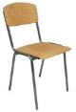
 | Datorkrēsls | 5 | Ar regulējamu sēdes augstumu, brīvo šūpošanos un atzveltnes slīpumu. Augstums 870-980 mm, platums 560 mm-600 mm, Dziļums 540 mm-560 mm. Sēdes un atzveltnes apdare ar tumši pelēku vai melnu audumu: akrils 80%, poliesters 20%, blīvums 370/-+16 g, sānu malu apdare no ādas aizvietotāja. Neregulējami roku balsti ar plastikas materiāla uzlikām. Hromēta metāla piecstaru bāze uz ritenīšiem.  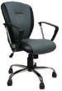
 | Vienvietīgs skolas galds ar regulējamu augstumu | 30 | vienvietīgais skolas galds ar regulējamu galda augstumu  Galda virsmas izmēri G - 650 mm, P - 500 mm  Galda augstums regulējams,740 mm-760 mm  Materiāls: ne mazāk kā 18 mm bieza laminēta skaidu plātne, malu apdare - ne mazāk kā 2 mm bieza ABS mala, kājas: krāsots metāls ar gumijas vai plastmasas aizsarguzgaļiem (pret grīdas skrāpējumiem)  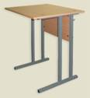
 | Datorkrēsls | 10 | Datorkrēsls uz ritenīšiem  Platums 47 mm  Dziļums 42 mm  Augstums 86-97 mm  regulējams krēsla augstums  Sēdes materiāls: audums  Krāsa: melns  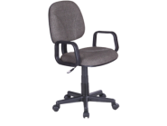
 | Atvilktņu bloks | 1 | Atvilktņu bloks uz riteņiem ar 3 atvilktnēm un universālo atslēgu  Platums 400 mm;  Dziļums 550 mm  Augstums 600 mm;  16 mm lamināts ar 2 mm ABS maliņu;  ar universālo atslēgu;  krāsu saskaņot.

ATKLĀTĀ KONKURSA
„Mēbeļu izgatavošana, piegāde un uzstādīšana Jelgavas pilsētas pašvaldības izglītības iestādēm”
(id.Nr.JPD2016/6/AK)

TEHNISKĀ SPECIFIKĀCIJA/TEHNISKAIS PIEDĀVĀJUMS
17.daļa
Mēbeļu izgatavošana, piegāde un uzstādīšana Jelgavas pilsētas pašvaldības izglītības iestādē „Jelgavas Spīdolas ģimnāzija”

Pretendentam, sagatavojot Tehnisko piedāvājumu, ir jāņem vērā šādas prasības:
- Vispārīgās prasības:
  - Visas tehniskajā specifikācijā minētās preču markas nosaukumi un/vai to ražotāji ir minēti kā vēlamie, pretendents drīkst piedāvāt attiecīgās preces ekvivalentus, kas atbilst minētas preces kvalitātei, pielietojumam u.c. preces raksturojošām īpašībām.
  - Pretendentam Prece jāpiegādā un jāuzstāda Pasūtītāja telpās – Mātera ielā 30, Jelgavā.
  - Pretendentam nepieciešamā Prece ir jāpiegādā un jāuzstāda 30 (trīsdesmit) dienu laikā no līguma stāšanās spēkā dienas. Preces uzstādīšanas un aprīkošanas laikā Pretendentam jāievēro normatīvajos aktos noteiktās prasības par šāda veida piegādi un uzstādīšanu.
  - Līguma izpildes laikā visu mēbeļu krāsu paraugi, faktūru paraugi jāsaskaņo ar Pasūtītāju. Ar Pasūtītāju saskaņot mēbeļu detaļas PIRMS mēbeļu ražošanas uzsākšanas.
  - Minimālais garantijas termiņš ir 24 (divdesmit četri) mēneši no pieņemšanas – nodošanas AKTA parakstīšanas dienas.
  - Pretendentam jānodrošina operatīvs bezmaksas garantijas serviss. Garantijas termiņā maksimālais reaģēšanas laiks uz Pasūtītāja (mutisku, telefonisku, e-pasta vai citu rakstisku) ziņojumu par bojājumiem, defektiem vai citiem trūkumiem ir 36 (trīsdesmit sešas) stundas.
- Prasības tehniskā piedāvājuma sagatavošanai:
  - Iepirkumā nepieciešamās Preces piegāde Pretendentam jāveic saskaņā ar Tehniskajā specifikācijā norādītajām minimālajām prasībām. Pielaide mēbeļu izmēros: +/- 5mm.
  - Piedāvājumam jāpievieno preces krāsaina 3D skice ar izmēriem vai attēls.
  - Mēbeļu izgatavošanā nedrīkst būt izmantotas bērnu veselībai kaitīgas, alerģiskas vielas.
  - Mēbelēm, kurām ir atvilktnes ir jānodrošina ritošie mehānismi.

Nr. p.k. | Preces nosaukums | Skaits | Specifikācija/Vizualizācija | Pretendenta piedāvātais | Cena par vienību EUR bez PVN | Kopējā cena EUR bez PVN
 | Vienvietīgie skolēnu galdi | 31 | Materiāls – 12 mm biezs saplāksnis. Metāla kājas, regulējamas. Galda virsmas izmēri – 50*60mm Maksimālais augstums 765mm. Vizuālo attēlu skat. Nr. 1  Krāsu saskaņot ar pasūtītāju  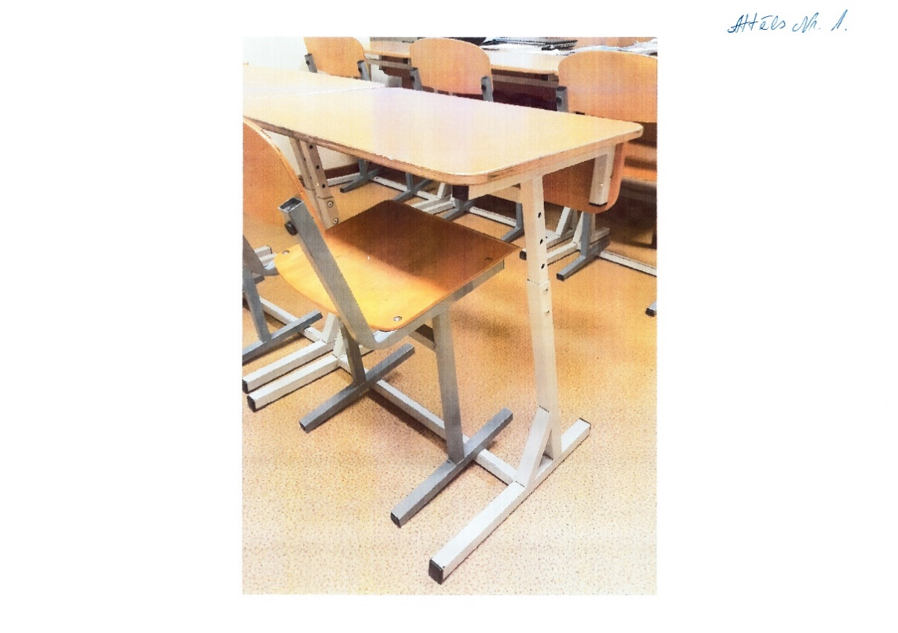
 | Balvu vitrīna | 1 | Materiāls – stikls + laminēta skaidu plāksne. LED apgaismojums. Izmēri – skat. attēlu Nr. 2., 3.Durvis- stikla, sānu malas – stikla, plaukti – stikla. Plāksnes biezums – 2.6 mm  Krāsu saskaņot ar pasūtītāju.  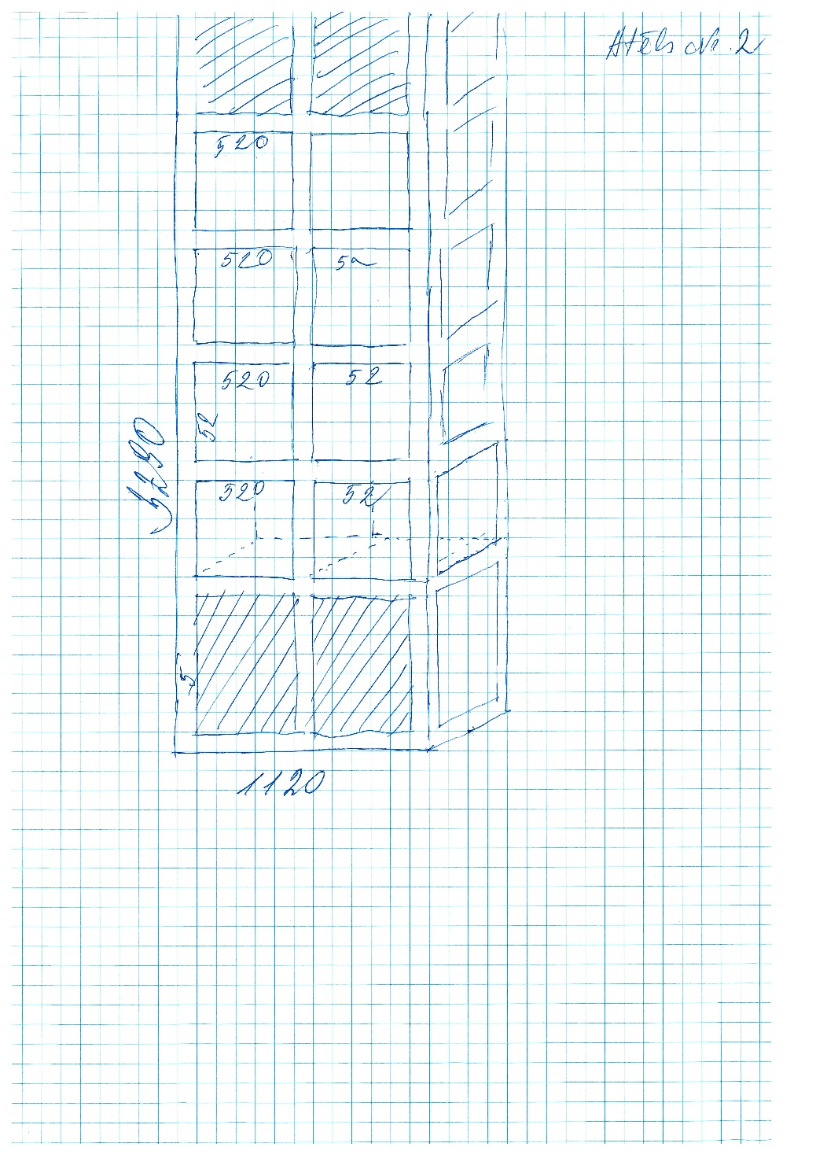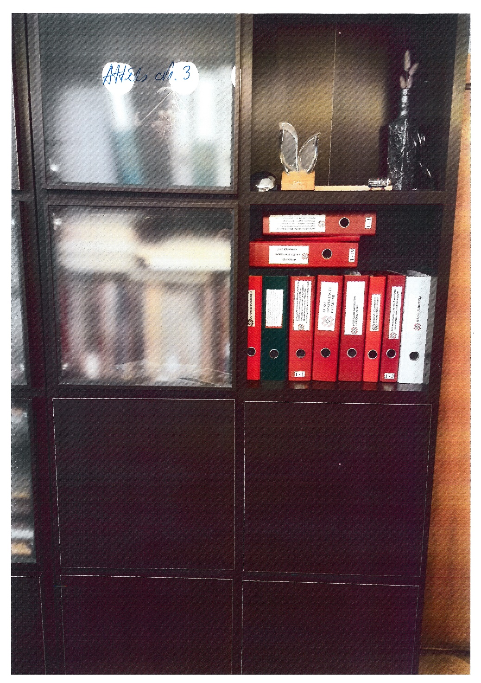
 | Apavu skapis skolotāju garderobē | 1 | Materiāls – 16 mm bieza skaidu plāksne. Izmēri – skat. attēlu Nr. 4.  Krāsu saskaņot ar pasūtītāju.  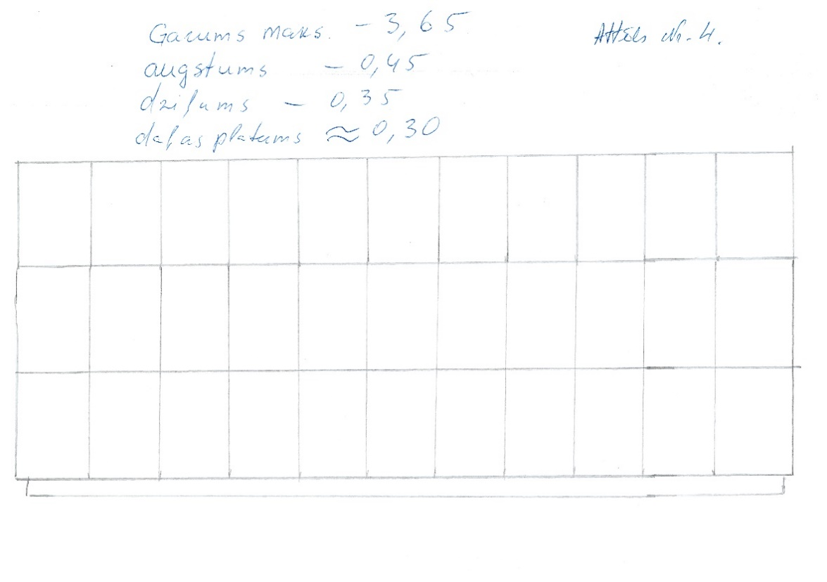
 | Uzgaidāmais dīvāns | 1 | Mīkstie dīvāni ar atzveltnēm, pārvilkti ar audumu . Skat. attēlu Nr. 5.  bez atzveltnes. Krāsa - pelēka, kājiņas – metāla, spožas. Kājiņu uzgaļi – regulējami; Tapsējamais materiāls – paredzēts lietošanai pubiskās vietās.  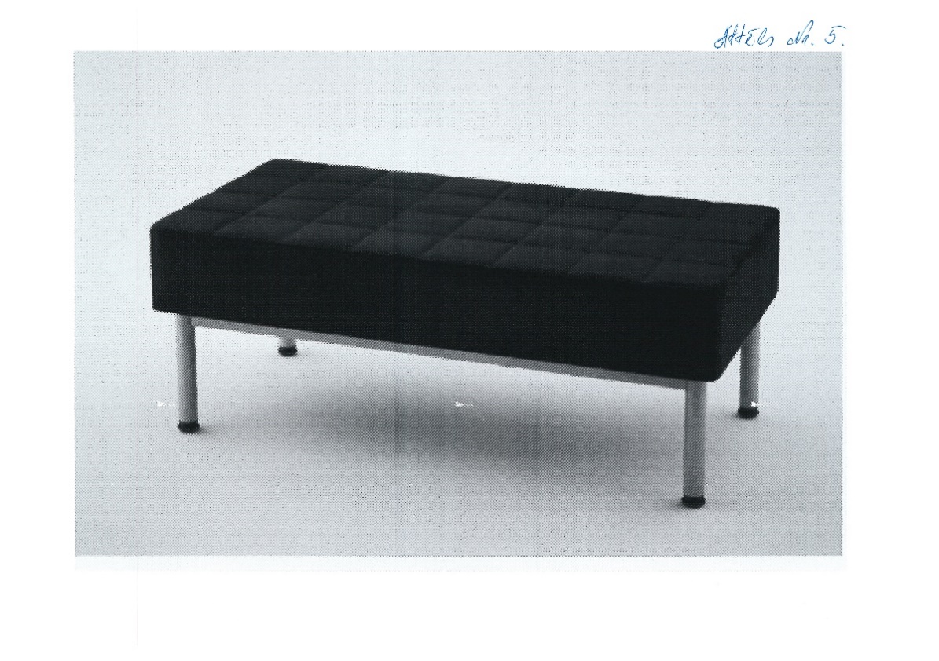
 | Uzgaidāmie dīvāni | 2 | Mīkstie dīvāni ar atzveltnēm, pārvilkti ar audumu. Skat. attēlu Nr. 5.  ar atzveltnēm. Krāsa - pelēka, kājiņas – metāla, spožas. Kājiņu uzgaļi – regulējami; Tapsējamais materiāls – paredzēts lietošanai pubiskās vietās.  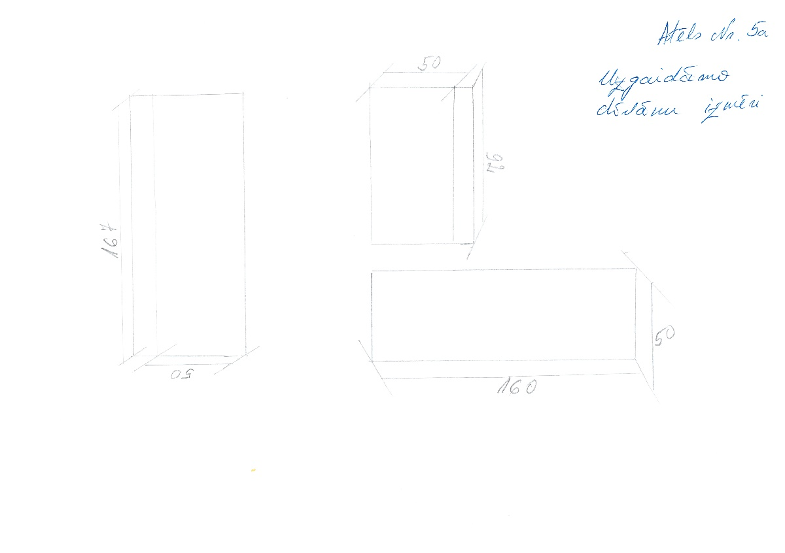

ATKLĀTĀ KONKURSA
„Mēbeļu izgatavošana, piegāde un uzstādīšana Jelgavas pilsētas pašvaldības izglītības iestādēm”
(id.Nr.JPD2016/6/AK)

TEHNISKĀ SPECIFIKĀCIJA/TEHNISKAIS PIEDĀVĀJUMS
18.daļa
Mēbeļu izgatavošana, piegāde un uzstādīšana Jelgavas pilsētas pašvaldības izglītības iestādē „Jelgavas Tehnoloģiju vidusskola”

Pretendentam, sagatavojot Tehnisko piedāvājumu, ir jāņem vērā šādas prasības:
- Vispārīgās prasības:
  - Visas tehniskajā specifikācijā minētās preču markas nosaukumi un/vai to ražotāji ir minēti kā vēlamie, pretendents drīkst piedāvāt attiecīgās preces ekvivalentus, kas atbilst minētas preces kvalitātei, pielietojumam u.c. preces raksturojošām īpašībām.
  - Pretendentam Prece jāpiegādā un jāuzstāda Pasūtītāja telpās – Meiju ceļā 9, Jelgavā.
  - Pretendentam nepieciešamā Prece ir jāpiegādā un jāuzstāda 30 (trīsdesmit) dienu laikā no līguma stāšanās spēkā dienas. Preces uzstādīšanas un aprīkošanas laikā Pretendentam jāievēro normatīvajos aktos noteiktās prasības par šāda veida piegādi un uzstādīšanu.
  - Līguma izpildes laikā visu mēbeļu krāsu paraugi, faktūru paraugi jāsaskaņo ar Pasūtītāju. Ar Pasūtītāju saskaņot mēbeļu detaļas PIRMS mēbeļu ražošanas uzsākšanas.
  - Minimālais garantijas termiņš ir 24 (divdesmit četri) mēneši no pieņemšanas – nodošanas AKTA parakstīšanas dienas.
  - Pretendentam jānodrošina operatīvs bezmaksas garantijas serviss. Garantijas termiņā maksimālais reaģēšanas laiks uz Pasūtītāja (mutisku, telefonisku, e-pasta vai citu rakstisku) ziņojumu par bojājumiem, defektiem vai citiem trūkumiem ir 36 (trīsdesmit sešas) stundas.
- Prasības tehniskā piedāvājuma sagatavošanai:
  - Iepirkumā nepieciešamās Preces piegāde Pretendentam jāveic saskaņā ar Tehniskajā specifikācijā norādītajām minimālajām prasībām. Pielaide mēbeļu izmēros: +/- 5mm.
  - Piedāvājumam jāpievieno preces krāsaina 3D skice ar izmēriem vai attēls.
  - Mēbeļu izgatavošanā nedrīkst būt izmantotas bērnu veselībai kaitīgas, alerģiskas vielas.
  - Mēbelēm, kurām ir atvilktnes ir jānodrošina ritošie mehānismi.

Nr. p.k. | Preces nosaukums | Skaits | Specifikācija/Vizualizācija | Pretendenta piedāvātais | Cena par vienību EUR bez PVN | Kopējā cena EUR bez PVN
 | Vienvietīgais galds ar noapaļotiem stūriem | 84 | Aprīkots ar priekšējo paneli.  Āķi somu uzkarināšanai.  Plaukts grāmatu novietošanai, dziļums 250 mm.  Galda virsma no laminētas kokskaidu plātnes, biezums 18 mm.  Platums: 650mm.  Dziļums: 500mm.  Augstuma regulācija no 670 – 740 mm.  Krāsa: kļava.  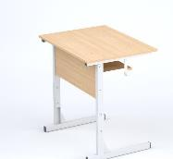
 | Regulējams skolēnu krēsls | 84 | Sēdekļa izmērs 380mm x 380 mm.  Atzveltnes izmērs 380mm x 200 mm.  Regulējams augstums 380mm-460 mm.  Metināts metāla regulējams karkass, pelēkā tonī.  Saplākšņa sēdene un atzveltni, pārklāti ar caurspīdīgu laku, biezums 10 mm.  Krāsa: kļava  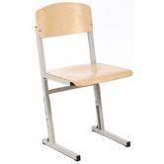
 | Plaukts | 3 | 4 plaukti, 2 mazās durvis, bez slēdzenēm.  Apakšdaļā divas vienāda platuma durvis. Viens izņemams plaukts, katrs plaukta nodalījums piemērots A4 formāta dokumentu mapēm.  Izmērs:1970x700x370 mm.  Metāla rokturi (2 gab.).  Materiāls: augsti kvalitatīvas laminātu kokskaidu plātnes, biezumā 18 mm.  Krāsa: kļava.
 | Plaukts | 6 | 4 plaukti, 4 mazās durvis ar metāla rokturiem (4.gab), niša – vidējā daļā.  Izmēri: 1970x700x370 mm.  Materiāls: augsti kvalitatīvas laminātu kokskaidu plātnes, biezumā 18 mm.  Katrs plaukta nodalījums piemērots A4 formāta dokumentu mapēm.  Slēdzene tikai apakšējām durvīm.  Krāsa: kļava.  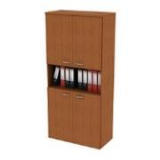
 | Plaukts | 6 | 4 plaukti, 2 durvis. Bez slēdzenes ar metāla rokturiem  Izmēri: 1970x700x370 mm.  Materiāls: augsti kvalitatīvas laminātu kokskaidu plātnes, biezumā 18 mm.  Katrs plaukta nodalījums piemērots A4 formāta dokumentu mapēm.  Krāsa: kļava  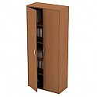
 | Drēbju skapis | 3 | Izmēri: 1970x700x370 mm.  Materiāls: augsti kvalitatīvas laminātu kokskaidu plātnes, biezumā 18 mm.  1 plaukts cepurēm.  Izbīdāms, metāla stienis pakaramajiem.  2 durvis, metāla eņģes un rokturi, ar slēdzeni.  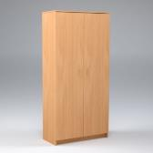
 | Plaukts ar kastēm -atvilktnēm | 3 | Skapis ar krāsainām izvelkamām kastēm (kastes ietvert piedāvājumā).  Izmērs: 1050x470x1140 mm.  30 kastes.  Materiāls skapim: 16 mm lamināts ar ABS maliņu  Kastīšu izmērs: augstums 7.5 cm, platums 31,2 cm, garums 42,7 cm. Vienam skapim ir 10 dzeltenas, 10 sarkanas un 10 zaļas kastītes.  Krāsa: kļava plauktam  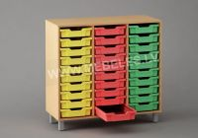
 | Magnētiskā sienas tāfele | 3 | Izmēri: 2000x1000mm.  Ar rūtiņām.  Krītam. Krāsa: zaļš.  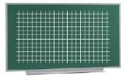
 | Korķa tāfele | 6 | Korķa tāfele piezīmēm.  Koka rāmis.  Izmērs: 1200x800 mm.  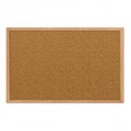
 | Skolotājas galds | 3 | Galds ar noapaļotiem stūrīšiem.  Izmērs: 1500mmx600mmxH740mm.  18 mm lamināta galda virsma ar 2mm ABS maliņu.  Materiāls: laminēta skaidu plātne.  Krāsa: kļava.  Priekšējais panelis, regulējamas kājiņas 15 mm.
 | Atvilkņu bloks | 6 | Atvilktņu bloks uz riteņiem ar 3 atvilktnēm, ar slēdzeni augšējai atvilktnei un rokturiem.  18 mm lamināta skaidu plātne ar 2 mm ABS maliņu.  Krāsa: kļava  Platums: 400 mm.  Dziļums: 550 mm.  Augstums: 600 mm.
 | Skolotājas galdam papildgalds | 3 | Izmērs: 700x600x740 mm.  Galds ar noapaļotiem stūrīšiem.  18 mm lamināta galda virsma ar 2mm ABS maliņu.  Materiāls: laminēta skaidu plātne.  Krāsa: kļava.  Priekšējais panelis, regulējamas kājiņas 15 mm.
 | Plaukts ar apaļiem stūriem | 6 | Stūra plaukts, plauktu skaits 5.  Platums 400 mm  Dziļums 400 mm  Augstums 1970 mm  18 mm lamināts ar ABS maliņu  regulējamas kājiņas 15 mm  Krāsa: kļava  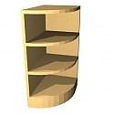
 | Ēdnīcas galds | 15 | Sešvietīgs ēdnīcas taisnstūrveida galds ar stabilu metāla rāmi.  Materiāls: laminēta skaidu plātne.  Biezums: 20 mm.  Krāsa: kļava  Augstums: 740 mm.  Garums: 1500 mm.  Platums: 600 mm.  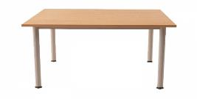
 | Ēdnīcas soli | 30 | Krāsa: kļava  Izmērs: augstums 450 mm, platums 400 mm, garums 1500 mm.  Metāla rāmis ar laminētu skaidu plātni un tā biezums 22 mm..  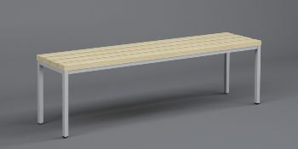
 | Ģērbtuves plaukts | 10 | Izmērs visai konstrukcijai: 1210 x 250 x 310 mm.  Augstumā regulējamais ģērbtuves plaukts izgatavots no ovālas/plakanās caurules 3,8x2cm. Uz abiem stieņiem kopā āķu skaits 10.  Metāla rāmis, zaļā krāsā  Plaukts izgatavots no laminētas kokskaidu plātnes, biezums 20mm, krāsa: kļava  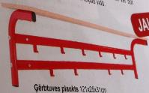
 | Ģērbtuves sols | 10 | Izmērs visai konstrukcijai: 1210 x 390 x 400 mm.  Metāla rāmis, zaļā krāsā.  Sola sēdene izgatavota no laminētas kokskaidu plātnes, biezums 22mm, platums 390mm, krāsa: kļava  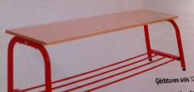
 | Datorgaldi | 31 | Izmērs: 750mm x 700mm x H760 mm.  Krāsains rāmis no 25mmx25mm metāla kvadrātcaurules.  Galda metāla kājas ir stiprināmas pie grīdas.  Galda metāla daļa pelēka.  Galda virsmas krāsa: kļava.  Galda virsmas biezums 20mm  Materiāls laminēta skaidu plātne.  7 datorgaldiem mazais, procesora papildplaukts ir kreisajā pusē, 24 ir labajā pusē, tā izmēri ir platums 250 mm, garums 500 mm.  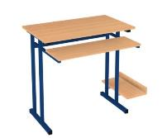
 | Krēsls ar regulējamu augstumu | 30 | Datorkrēsls uz ritenīšiem.  Platums: 470 mm.  Dziļums: 420 mm.  Augstums: 860-970 mm.  Regulējams krēsla augstums.  Sēdes materiāls: audums.  Krāsa: pelēks.
 | Drēbju pakaramais | 3 | Izgatavots no koka, ar plauktu.  Biezums: 20 mm.  Āķu skaits: 7, garums: 60 mm, materiāls: metāls.  Augstums: 400 mm.  Platums: 700 mm.  Dziļums: 220 mm.  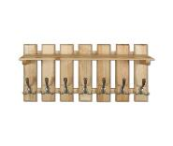
 | Skolotāju regulējamais krēsls | 5 | Ergonomisks ofisa krēsls.  Augstums:1070-1170 mm.  Platums: 670 mm.  Dziļums: 540 mm.  Sēdes izmērs:520x500mm.  Apdare: mākslīgā āda.  Krāsa: melns.  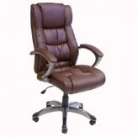

ATKLĀTĀ KONKURSA
„Mēbeļu izgatavošana, piegāde un uzstādīšana Jelgavas pilsētas pašvaldības izglītības iestādēm”
(id.Nr.JPD2016/6/AK)

TEHNISKĀ SPECIFIKĀCIJA/TEHNISKAIS PIEDĀVĀJUMS
19.daļa
Mēbeļu izgatavošana, piegāde un uzstādīšana Jelgavas pilsētas pašvaldības izglītības iestādē „Jelgavas Vakara (maiņu) vidusskola”

Pretendentam, sagatavojot Tehnisko piedāvājumu, ir jāņem vērā šādas prasības:
- Vispārīgās prasības:
  - Visas tehniskajā specifikācijā minētās preču markas nosaukumi un/vai to ražotāji ir minēti kā vēlamie, pretendents drīkst piedāvāt attiecīgās preces ekvivalentus, kas atbilst minētas preces kvalitātei, pielietojumam u.c. preces raksturojošām īpašībām.
  - Pretendentam Prece jāpiegādā un jāuzstāda Pasūtītāja telpās – Skolotāju ielā 8, Jelgavā.
  - Pretendentam nepieciešamā Prece ir jāpiegādā un jāuzstāda 30 (trīsdesmit) dienu laikā no līguma stāšanās spēkā dienas. Preces uzstādīšanas un aprīkošanas laikā Pretendentam jāievēro normatīvajos aktos noteiktās prasības par šāda veida piegādi un uzstādīšanu.
  - Līguma izpildes laikā visu mēbeļu krāsu paraugi, faktūru paraugi jāsaskaņo ar Pasūtītāju. Ar Pasūtītāju saskaņot mēbeļu detaļas PIRMS mēbeļu ražošanas uzsākšanas.
  - Minimālais garantijas termiņš ir 24 (divdesmit četri) mēneši no pieņemšanas – nodošanas AKTA parakstīšanas dienas.
  - Pretendentam jānodrošina operatīvs bezmaksas garantijas serviss. Garantijas termiņā maksimālais reaģēšanas laiks uz Pasūtītāja (mutisku, telefonisku, e-pasta vai citu rakstisku) ziņojumu par bojājumiem, defektiem vai citiem trūkumiem ir 36 (trīsdesmit sešas) stundas.
- Prasības tehniskā piedāvājuma sagatavošanai:
  - Iepirkumā nepieciešamās Preces piegāde Pretendentam jāveic saskaņā ar Tehniskajā specifikācijā norādītajām minimālajām prasībām. Pielaide mēbeļu izmēros: +/- 5mm.
  - Piedāvājumam jāpievieno preces krāsaina 3D skice ar izmēriem vai attēls.
  - Mēbeļu izgatavošanā nedrīkst būt izmantotas bērnu veselībai kaitīgas, alerģiskas vielas.
  - Mēbelēm, kurām ir atvilktnes ir jānodrošina ritošie mehānismi.

Nr. p.k. | Preces nosaukums | Skaits | Specifikācija/Vizualizācija | Pretendenta piedāvātais | Cena par vienību EUR bez PVN | Kopējā cena EUR bez PVN
 | Biroja stūra galds | 1 | Biroja stūra galds ar priekšējo metāla paneli  Izmēri: 175x120x75  Galda virsma, laminēta kokskaidu plātne (25mm bieza)  Aplīmēta ar 2mm biezu ABS maliņu  Izturīgs metāla rāmis  Krāsa: ķirsis  Regulējamas metāla kājas 40mm amplitūdā, metāla daļas ir ar pulverkrāsas pārklājumu pelēkā tonī.  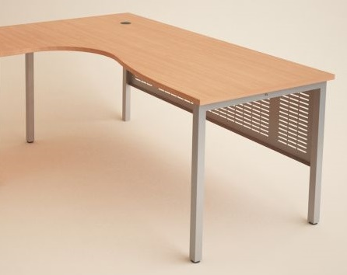
 | Regulējams procesora turētājs | 1 | Stiprinājums procesoram pie galda virsmas ar siknām un metāla rāmi. Viegli uzstādāms un ļoti noturīgs stiprinājums procesoram. Piemērots standarta izmēra procesoriem. Krāsa - Melna. Procesoru var stiprināt horizontālā vai vertikālā stāvoklī.  Platums: 8-70 cm  Augstums: 3-60 cm  Dziļums: 36 cm  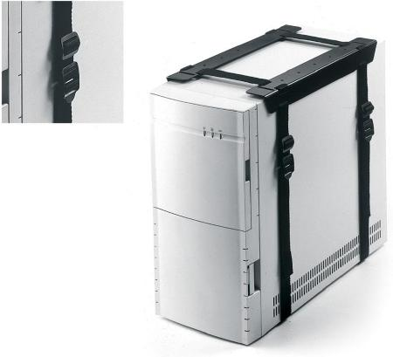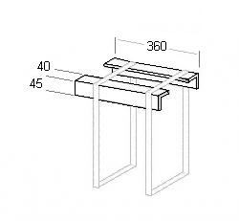
 | Plaukts | 1 | Plaukts ar 2 atvilktnēm un durvīm ar metāla rokturiem  Platums: 80 cm  Dziļums: 60 cm  Augstums: 75 cm  Korpuss no laminētas kokskaidu plātnes 16mm biezas  Virsma no laminētas kokkaidu plātnes 25mm biezas  Korpuss aplīmēts ar 0,4mm ABS maliņu  Metala daļas ir ar pulverkrāsas pārklājumu pelēkā tonī (sudraba krāsa)  Skapīša ailes piemērotas dokumentu mapēm  Krāsa: ķirsis  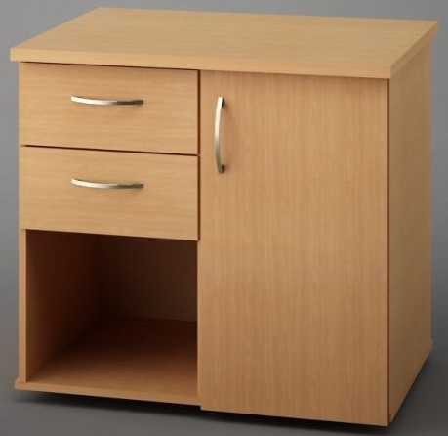
 | Galds | 1 | Īss apraksts: Galds uz metāla rāmja  Garums: 140 cm  Dziļums: 80 cm  Augstums: 72 cm  Galda virsma, laminēta kokskaidu plātne (25mm bieza)  Aplīmēta ar 2mm biezu ABS maliņu  Izturīgs metāla rāmis 1,5 mm bieza terauda,  Metala daļas ir ar pulverkrāsas pārklājumu pelēkā tonī (sudraba krāsa)  Regulējamas metāla kājas 30mm amplitūdā  Krāsa: ķirsis  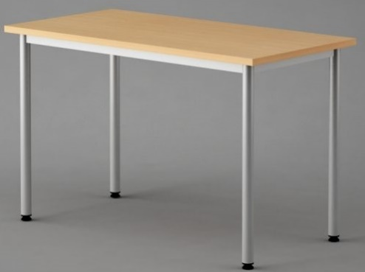
 | Biroja plaukts | 1 | Biroja plaukts  4 plaukti, 2 mazās durvis, 2 stikla durvis, ar slēdzeni ar metāla rokturiem (skat.attēlu)  Krāsa: ķirsis  Platums: 69 cm  Dziļums: 37 cm  Augstums: 195 cm  Korpuss no laminētas kokskaidu plātnes 16mm biezas  Virsma no laminētas kokskaidu plātnes 24mm biezas  Korpuss aplīmēts ar 0,4mm ABS maliņu  Plauktu ailes piemērotas dokumentu mapēm  Plauktiem iespējama augstumu regulācija  Metala daļas ir ar pulverkrāsas pārklājumu pelēkā tonī (sudraba krāsa)  Stikla durvis  Lamināta durvis komplektācijā ar slēdzamām durvīm  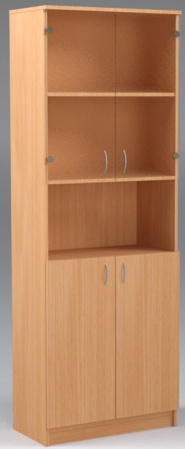
 | Atvilktņu bloks | 1 | Atvilktņu bloks ar 4 atvilktnēm, uz ritenīšiem, ar slēdzeni augšējā atvilktne ar metāla rokturiem  Garums: 55 cm  Platums: 43 cm  Augstums: 62 cm  Virsma no laminētas kokskaidu plātnes 25mm biezas  Metala daļas ir ar pulverkrāsas pārklājumu pelēkā tonī (sudraba krāsa)  Krāsa: ķirsis  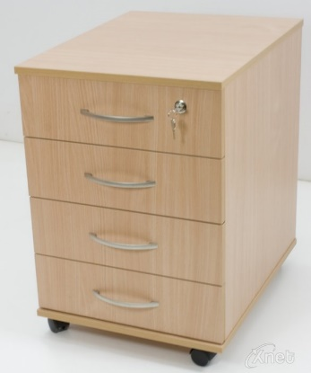
 | Plaukts | 2 | Biroja plaukts  3 plaukti, 2 durvis (augstums 75 cm) ar slēdzeni ar metāla rokturiem  Krāsa: ķirsis  Platums: 69 cm  Dziļums: 37 cm  Augstums: 159 cm  Korpuss no laminētas kokskaidu plātnes 16mm biezas  Virsma no laminētas kokskaidu plātnes 24mm biezas  Korpuss aplīmēts ar 0,4mm ABS maliņu  Plauktu ailes piemērotas dokumentu mapēm  Plauktiem iespējama augstumu regulācija  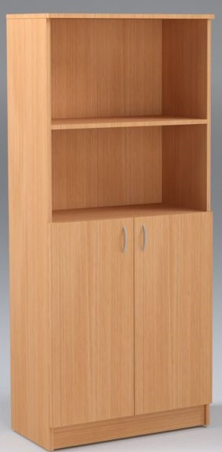
 | Papildgalds | 2 | galds 1/2 no apļa  Augstums: 74 cm  Garums: 160 cm  Dziļums: 80 cm  Krāsa: ķirsis  Galda virsma, laminēta kokskaidu plātne (25mm bieza)  Aplīmēta ar 2mm biezu ABS maliņu  Metala daļas ir ar pulverkrāsas pārklājumu pelēkā tonī (sudraba krāsa)  3 regulējamas metāla kājas līdz 15mm amplitūdā  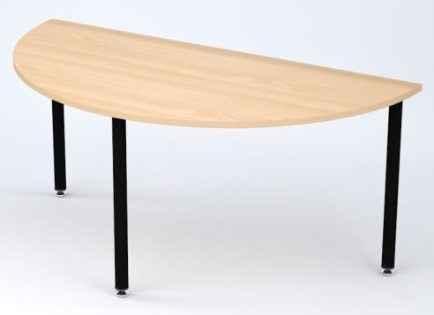
 | Krēsls | 5 | Krēsls (A)  Platums 69cm  Dziļums 69cm  Augstums 64cm  Sēdes augstums 37cm  Hromētas kājas  Materiāls: ādas aizvietotājs  Krāsa: Oranža, Zaļa  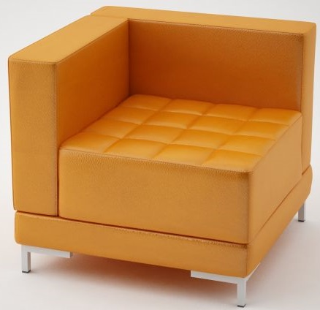  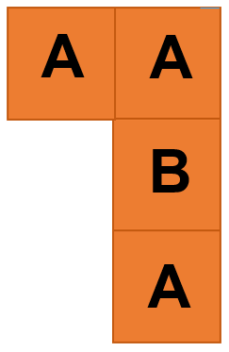
 | Krēsls | 2 | Krēsls (B)  Platums 69cm  Dziļums 69cm  Augstums 64cm  Sēdes augstums 37cm  Hromētas kājas  Materiāls: ādas aizvietotājs  Krāsa: Oranža, Zaļa  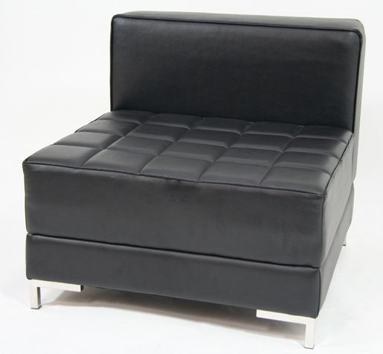  
 | Galds | 1 | Galds uz monokājas  Monokāja pulēta, spīdiga, augstums 58cm, diam 58cm  Galda virsma - ∅ 90cm  laminēta kokskaidu plātne (25mm bieza)  Aplīmēta ar 2mm biezu ABS maliņu  Krāsa: ķirsis  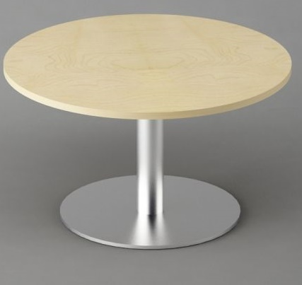

4.pielikums

LĪGUMA PROJEKTS

Piegādes līgums
Par mēbeļu izgatavošanu, piegādi un uzstādīšanu Jelgavas pilsētas pašvaldības izglītības iestādei „__________”

Jelgavā 2016.gada ____._________

Jelgavas pilsētas pašvaldības izglītības iestāde „____________________”, nodokļu maksātāja reģistrācijas Nr. 90000074738, adrese: _____________________(turpmāk – Pircējs), direktora ________________ personā, kura rīkojas saskaņā ar iestādes nolikumu, no vienas puses, un
_________________, reģistrācijas Nr. ____________, juridiskā adrese ______________, _____________personā, kurš rīkojas saskaņā ar _____________, turpmāk - Pārdevējs, no otras puses, abi kopā un katrs atsevišķi turpmāk - Līdzēji,
saskaņā ar atklātā konkursa „Mēbeļu izgatavošana, piegāde un uzstādīšana Jelgavas pilsētas pašvaldības izglītības iestādēm” (id.Nr.JPD2016/6/AK) rezultātiem iepirkuma priekšmeta, turpmāk – iepirkums, rezultātiem __.daļā un Pārdevēja iesniegto piedāvājumu, noslēdz līgumu par sekojošo (turpmāk - Līgums):

- LĪGUMA PRIEKŠMETS UN DARBĪBAS LAIKS
  - Piegādātājs saskaņā ar Pasūtītāja pasūtījumu, iepirkuma Instrukciju un Tehnisko specifikāciju (pielikumā) piegādā un uzstāda mēbeles Jelgavas pilsētas pašvaldības izglītības iestādes „___________________” telpās (viss kopā turpmāk – Prece), bet Pasūtītājs pieņem īpašumā Preci, kas atbilst Piegādātāja iesniegtajam piedāvājumam iepirkumā, turpmāk – Piedāvājums.
  - Līgums stājas spēkā 2016.gada __.___________;
  - Līguma izpildes termiņš ir: 30 (trīsdesmit) dienu laikā no 1.2.punktā minētā termiņa.

- LĪGUMCENA UN NORĒĶINU KĀRTĪBA
  - Maksa par Preci, ieskaitot nodokļus, nodevas un visus citus ar Līguma izpildi saistītos izdevumus, ir EUR _____________ (summa vārdiem) bez PVN 21% (divdesmit viens procents), PVN ir EUR _____________ (summa vārdiem) un kopējā summa ar PVN ir EUR _____________ (summa vārdiem), turpmāk tekstā – Līgumcena.
  - Pasūtītājs var samaksāt priekšapmaksu 30% apmērā no Preces vērtības, t.i. EUR _____________ (summa vārdiem) bez PVN 21 % (divdesmit viens procents), PVN ir EUR _____________ (summa vārdiem) un summa ar PVN ir _____________ (summa vārdiem) pārskaitot to Pārdevēja norādītajā bankas kontā 10 (desmit) darba dienu laikā no Piegādātāja rēķina un priekšapmaksas galvojuma saņemšanas dienas.
  - Priekšapmaksas galvojums ir apdrošināšanas sabiedrības izsniegta polise vai bankas izsniegts galvojums priekšapmaksas summas apmērā. Galvojumam jābūt spēkā no priekšapmaksas maksājuma datuma līdz laikam, kad Piegādātājs ir pilnībā atmaksājis priekšapmaksas summu.
  - Pasūtītājs apņemas pārskaitīt atlikušo Līgumcenu EUR _____________ (summa vārdiem) bez PVN 21 % (divdesmit viens procents), PVN ir EUR _____________ (summa vārdiem) un summa ar PVN ir EUR _____________ (summa vārdiem) uz Pārdevēja norādīto bankas kontu 10 (desmit) darba dienu laikā pēc Preces pieņemšanas – nodošanas akta abpusējas parakstīšanas, kad ir izpildīti visi līguma nosacījumi.
  - Ja Pasūtītājs neveic samaksu par Preci laikā, tad Pasūtītājs maksā līgumsodu 0,1% (viena desmitā daļa no procenta) apmērā no laikā nesamaksātās summas, par katru nokavēto maksājuma dienu, bet kopsummā ne vairāk kā 10% (desmit procenti) no Līgumcenas.

- PRECES PIEŅEMŠANAS UN NODOŠANAS NOSACĪJUMI
  - Pārdevējs piegādā un uzstāda Preci Jelgavas pilsētas pašvaldības izglītības iestādes „________”, adrese, Jelgavā telpās atbilstoši Līguma 1.3.punktā minētajam termiņam. Vienlaicīgi ar Preces nodošanu, Pārdevējs nodod Pircējam Pārdevēja pilnvarotā pārstāvja parakstītu Preces pieņemšanas – nodošanas aktu un vienlaikus nodod visu dokumentāciju un instrukcijas, kas saistītas ar Preces īpašuma tiesībām un lietošanu.
  - Par Preces nodošanas dienu tiek uzskatīta diena, kad Pārdevējs Pircējam nodod Preci un Līdzēju pilnvarotie pārstāvji paraksta attiecīgu Preces pieņemšanas - nodošanas aktu, kas kļūst par Līguma neatņemamu sastāvdaļu.
  - Ja Pārdevējs noteiktajā termiņā Preci vai daļu no tās nav piegādājis, piegādājis nekvalitatīvu, neatbilstošu tehniskajā specifikācijā noteiktajām prasībām, vai nav uzstādījis, vai nav ievērojis citus Līguma noteikumus, tiek sagatavots defekta akts, kurā Pircējs norāda atklātos trūkumus. Pārdevējam uz sava rēķina tie jānovērš 3 (trīs) darba dienu laikā. Trūkumu novēršanas termiņa laikā Pircējs ir tiesīgs aprēķināt Pārdevējam līgumsodu 0.1% (viena desmitā daļa no procenta) apmērā no Līgumcenas par katru defekta novēršanas termiņa dienu, bet kopsummā ne vairāk kā 10% (desmit procenti) no Līgumcenas. Pārdevējs samaksā Pircējam līgumsodu 10 (desmit) darba dienu laikā no rēķina saņemšanas dienas vai Pircējam ir tiesības ieskaita kārtībā samazināt Pārdevējam maksājamo Līgumcenu tādā apmērā, kāda ir aprēķinātā līgumsoda summa.
  - Defekta aktu paraksta Līdzēju pilnvaroti pārstāvji un tas kļūst par Līguma neatņemamu sastāvdaļu.
  - Preces pieņemšanas – nodošanas akta parakstīšana ir iespējama vienīgi pēc defekta aktā norādīto trūkumu pilnīgas novēršanas.
  - Pārdevējs ir atbildīgs par piegādājamās Preces pilnīgas vai daļējas bojāejas vai bojāšanās risku līdz tās nodošanai Pircējam.

- KVALITĀTE UN GARANTIJA
  - Pārdevējs garantē, ka piegādātā Prece ir augstas kvalitātes un atbilst visu to Latvijas Republikas spēkā esošo normatīvo aktu prasībām, kas uz to attiecas, kā arī uzstādīšana un personāla apmācība tiks veikta augstā kvalitātē.
  - Pārdevējs garantē Preces kvalitātes, iepakojuma un marķējuma atbilstību Preces ražotāja noteiktajiem standartiem un tehniskajiem rādītājiem attiecīgajam Preces veidam, kā arī normatīvajiem aktiem un Līguma noteikumiem, kā arī garantē, ka piegādājamā Prece ir bez defektiem.
  - Preces garantijas laiks ir divi gadi no Preces nodošanas – pieņemšanas akta parakstīšanas dienas.
  - Ražotāja garantija tiek attiecināta uz visām Preces komponentēm.
  - Garantijas laikā Pārdevējs nodrošina Preces garantijas remontu vai Preces nomaiņu bez maksas konkrētajā Preces atrašanās vietā.
  - Garantijas laikā Preces bojājumi jānovērš ne vēlāk kā 10 (desmit) darba dienu laikā no bojājuma pieteikšanas brīža. Bojājumu novēršanas laikā Pārdevējam ir jānodrošina Pircēja speciālistu informēšana par problēmas risināšanas gaitu un sasniegtajiem rezultātiem.
  - Ja Preces defektu nav iespējams novērst 4.6.punktā minētā termiņā, tā uz remonta laiku jānomaina ar pēc tehniskajiem parametriem līdzvērtīgu Preci, uzstādot to Pasūtītāja telpās.
  - Ja Pārdevējs nepilda garantijas saistības, kas noteiktas Līgumā, trīs darba dienu laikā pēc Pasūtītāja pretenzijas saņemšanas, Pārdevējs atgriež konkrētās preces sākotnējo vērtību Pasūtītājam, pārskaitot to 10 (desmit) darba dienu laikā uz Pasūtītāja bankas norēķinu kontu.

5. LĪDZĒJU SAISTĪBAS UN ATBILDĪBA
  - Pārdevēja saistības:
    - Pārdevējs apņemas veikt savlaicīgu Preces piegādi, uzstādīšanu un Pircēja darbinieku apmācību.
    - Pārdevējs veic Preces piegādi un uzstādīšanu Pircēja uzraudzībā.
    - Pārdevējs ir atbildīgs par Preces atbilstību Latvijas Republikas normatīvo aktu prasībām.
    - Pārdevējs apņemas nodrošināt Preces piegādei un uzstādīšanai izmantoto materiālu, metožu, kā arī darbu izpildē un pārraudzībā iesaistīto darbinieku kvalifikācijas atbilstību Latvijas Republikā spēkā esošo normatīvo aktu prasībām.
    - Pārdevējs uzņemas atbildību par zaudējumiem, kuri nodarīti Pircējam un trešajām personām sakarā ar Līguma noteikumu pārkāpumu, ja Pārdevējs tajos vainojams.
    - Pārdevējs nodrošina Preces garantijas servisu.
  - Pircēja saistības:
    - Pircējs apņemas veikt samaksu par Preci Līgumā noteiktajos termiņos un kārtībā.
    - Pircējs apņemas nodrošināt atbilstošus apstākļus Preces piegādei, uzstādīšanai un personāla apmācību veikšanai.
    - Pircējs apņemas pieņemt Pārdevēja piegādātās Preces ar pieņemšanas-nodošanas aktu.
  - Līdzēji savstarpēji ir atbildīgi par otram Līdzējam nodarītajiem zaudējumiem, ja tie radušies viena Līdzēja vai tā darbinieku, kā arī šī Līdzēja Līguma izpildē iesaistīto trešo personu darbības vai bezdarbības, kā arī rupjas neuzmanības, ļaunā nolūkā izdarīto darbību vai nolaidības rezultātā.
  - Jebkura Līgumā noteiktā līgumsoda samaksa neatbrīvo Līdzējus no to saistību pilnīgas izpildes.

- IZMAIŅAS LĪGUMĀ, TĀ DARBĪBAS IZBEIGŠANA
  - Līgumu var papildināt, grozīt vai izbeigt, Līdzējiem savstarpēji vienojoties. Jebkuras Līguma izmaiņas vai papildinājumi tiek noformēti rakstveidā un kļūst par Līguma neatņemamu sastāvdaļu.
  - Līgumu var izbeigt pirms termiņa tikai Līgumā noteiktajos gadījumos un kārtībā. Līdzējs paziņo otram Līdzējam par Līguma izbeigšanu 10 (desmit) darba dienas pirms Līguma izbeigšanas.
  - Pārdevējam ir tiesības izbeigt Līgumu pirms termiņa gadījumā, ja:
    - Pircējs aizkavē maksājumus vairāk kā 30 dienas;
    - Pircējs nepilda citas Līgumā noteiktās saistības.
    - Pircējam ir tiesības izbeigt Līgumu pirms termiņa gadījumos, ja:
    - Pārdevējs kļūst maksātnespējīgs, bankrotē, tā darbība ir apturēta vai pārtraukta;
    - Pārdevējs nepiegādā Preci Līgumā norādītajā termiņā;
    - Pārdevējs nepilda vai nepienācīgi pilda kādu citu no Līguma nosacījumiem.
  - Ja Pārdevējs 3 (trīs) darba dienu laikā no piegādes termiņa notecējuma nav nodevis un uzstādījis Preci vai daļu no tās, vai nav ievērojis citus Līguma nosacījumus, Pircējs ir tiesīgs vienpusēji izbeigt Līgumu, paziņojot par to Pārdevējam. Šajā gadījumā Pārdevējam 5 (piecu) darba dienu laikā no rēķina saņemšanas dienas jānomaksā Pircējam vienreizējs līgumsods 5 % (pieci procenti) apmērā no Līgumcenas.
  - Abpusēji rakstiski vienojoties, Līdzēji ir tiesīgi izbeigt Līgumu pirms termiņa cita iemesla dēļ.

- STRĪDU RISINĀŠANAS KĀRTĪBA
Jebkuras nesaskaņas, domstarpības vai strīdi tiek risināti savstarpēju sarunu ceļā, kas tiek protokolētas. Gadījumā, ja Līdzēji 10 (desmit) dienu laikā nespēj vienoties, strīds risināms Latvijas Republikas spēkā esošo normatīvo aktu noteiktajā kārtībā tiesā.

- NEPĀRVARAMA VARA
  - Līdzēji tiek atbrīvoti no atbildības par Līguma pilnīgu vai daļēju neizpildi, ja šāda neizpilde radusies nepārvaramas varas vai ārkārtēja rakstura apstākļu rezultātā, kuru darbība sākusies pēc Līguma noslēgšanas un kurus nevarēja iepriekš ne paredzēt, ne novērst. Pie nepārvaramas varas vai ārkārtēja rakstura apstākļiem pieskaitāmi: stihiskas nelaimes, avārijas, katastrofas, epidēmijas, kara darbība, streiki, iekšējie nemieri, blokādes, varas un pārvaldes institūciju rīcība, normatīvu aktu, kas būtiski ierobežo un aizskar Līdzēju tiesības un ietekmē uzņemtās saistības, pieņemšana un stāšanās spēkā.
  - Līdzējam, kas atsaucas uz nepārvaramas varas vai ārkārtēja rakstura apstākļu darbību, nekavējoties, bet ne vēlāk kā 3 (trīs) darba dienu laikā par šādiem apstākļiem rakstveidā jāziņo otram Līdzējam. Ziņojumā jānorāda, kādā termiņā pēc viņa uzskata ir iespējama un paredzama viņa Līgumā paredzēto saistību izpilde, un, pēc pieprasījuma, šādam ziņojumam ir jāpievieno izziņa, kuru izsniegusi kompetenta institūcija un kura satur ārkārtējo apstākļu darbības apstiprinājumu un to raksturojumu. Nesavlaicīga paziņojuma gadījumā Līdzējs netiek atbrīvots no Līguma saistību izpildes, ja vien tam par iemeslu nav bijuši paši nepārvaramas varas vai ārkārtēja rakstura apstākļi.
  - Nepārvaramas varas vai ārkārtēja rakstura apstākļu iestāšanās gadījumā Līguma darbības termiņš tiek pārcelts atbilstoši šādu apstākļu darbības laikam vai arī Līdzēji vienojas par Līguma izbeigšanu.

- CITI NOTEIKUMI
  - Līgums ir saistošs Līdzējiem, kā arī visām trešajām personām, kas likumīgi pārņem viņu tiesības un pienākumus.
  - Līgums stājas spēkā no tā parakstīšanas dienas un ir spēkā līdz Līdzēju saistību pilnīgai izpildei.
  - Visos jautājumos, kas nav atrunāti Līgumā, Līdzēji vadās no Iepirkuma prasībām, Piedāvājuma un Latvijas Republikā spēkā esošajiem normatīvajiem aktiem.
  - Līgumā izveidotais noteikumu sadalījums pa sadaļām ar tām piešķirtajiem nosaukumiem ir izmantojams tikai un vienīgi atsaucēm un nekādā gadījumā nevar tikt izmantots vai ietekmēt šā Līguma noteikumu tulkošanu.
  - Jebkāda ar Līgumu saistīta un jebkurā formā pieejama informācija vai citāda veida dati, tai skaitā Pārdevēja sagatavotie materiāli, pieder Pircējam un ir tā īpašums. Pārdevējam nav tiesību jebkādā veidā ierobežot Pircēja tiesības brīvi un pēc saviem ieskatiem rīkoties ar tiem.
  - Pircēja pilnvarotais pārstāvis Līguma izpildes laikā ir atbildīgās personas amats, vārds, uzvārds>, tālrunis <tālruņa numurs>, mob.tālrunis <tālruņa numurs>, e-pasts <e-pasta adrese>.
  - Pārdevēja pilnvarotais pārstāvis Līguma izpildes laikā ir <atbildīgās personas amats, vārds, uzvārds>, tālrunis <tālruņa numurs>, mob.tālrunis <tālruņa numurs>, e-pasts <e-pasta adrese>.
  - Līdzēju pilnvarotie pārstāvji ir atbildīgi par Līguma izpildes uzraudzīšanu, tai skaitā, par Preces pieņemšanas un nodošanas organizēšanu, Preces pieņemšanas – nodošanas akta noformēšanu, iesniegšanu un parakstīšanu atbilstoši Līguma prasībām, savlaicīgu rēķinu iesniegšanu un pieņemšanu, apstiprināšanu un nodošanu apmaksai, defekta akta parakstīšanu.
  - Pilnvaroto pārstāvju vai rekvizītu maiņas gadījumā Līdzēji apņemas par to rakstiski paziņot otram Līdzējam 5 (piecu) darba dienu laikā no izmaiņu iestāšanās dienas.
  - Līgums sagatavots 2 (divos) eksemplāros, katrs uz 4 (četrām) lapām, ar vienādu juridisko spēku, no kuriem viens glabājas pie Pircēja, otrs pie Pārdevēja.

Pielikumā:
- Tehniskā specifikācija uz <lapu skaits> lapām;
- Tehniskā piedāvājuma kopija uz <lapu skaits> lapām;
- Finanšu piedāvājuma kopija uz <lapu skaits> lapām

- LĪDZĒJU REKVIZĪTI UN PARAKSTI

 | Pircējs | Pārdevējs
Reģistrācijas Nr.
Adrese
Banka
Bankas kods
Norēķinu konts

Līdzēju paraksti:

Pircējs  _____________________ | Pārdevējs  ______________________
(amats, paraksts, vārds, uzvārds, zīmogs) | (amats, paraksts, vārds, uzvārds, zīmogs)

